《C语言程序设计2》

校园二手书交易管理系统的设计与实现

单 位： 计算机学院
班 级： 2025软件工程5班
学 号： 202505487015
姓 名： 蔡裕
任课教师： 李志清

湘 潭 大 学
2026年6月

文档信息
表1 文档信息
源代码 | 可执行文件 | 自评成绩 | 答辩PPT
有 | 有 | 良 | 有

学术诚信承诺书
蔡裕，学号202505487015，系计算机学院2025级软件工程专业5班学生。本人承诺本课程设计提交的所有源代码和文档不存在抄袭、剽窃行为。如果被他人发现存在抄袭、剽窃、雷同等学术不端行为，愿意承担所带来的一切后果。


项目概述
3.1 概述
本校园二手书交易管理系统旨在解决高校学生二手图书流转效率低的问题，提供图形化的图书发布、浏览、多条件查询、购买、下架、统计报表及人员管理等功能。系统采用黑白科技感大圆角界面，基于Qt Widgets（C++）和C语言混合开发，数据以CSV文件持久化，并使用动态链表存储图书与用户信息。支持普通用户自主注册和登录，管理员可批量导入/导出图书、管理普通用户并查看全部交易记录，权限控制精准，界面简洁易用。
3.2 任务及自评完成情况说明
序号 | 功能分类 | 任务 | 自评完成情况说明
A | 必做 | 欢迎界面 | 完成
B | 必做 | 创建图书信息动态链表（可以采用文件读入方式） | 完成
C | 必做 | 发布图书 | 完成
D | 必做 | 购买图书 | 完成
E | 必做 | 下架图书/撤销发布 | 完成
F | 必做 | 图书信息查询（可以采用多种条件查询） | 完成
G | 必做 | 一段时间内（如一个月、一学期）的交易情况，输出各统计信息，要求格式清晰，方便查阅。 | 完成
H | 必做 | 用文件的方式保存各输出结果。 | 完成
1 | 选做 | 人员管理界面管理用户 | 完成
2 | 选做 | 采用图形菜单界面 | 完成
3 | 选做 | 买卖双方信息录入核验 | 完成
表2 任务及自评完成情况说明
3.3 开发环境说明
开发环境：基于 Qt 框架（使用 C++17 编写界面部分），核心业务逻辑（链表管理、文件读写等）采用 C 语言 实现，通过 extern "C" 进行混合编译。
数据持久化：采用 CSV 文件（books.csv、users.csv）进行数据存储，通过 C 标准库函数 fopen/fprintf/fscanf 实现读写，无需额外数据库，方便跨平台部署与数据迁移。

需求分析与系统设计
4.1 需求分析
校园二手书交易系统旨在为校内师生提供便捷的二手书籍信息发布、检索、交易及管理平台。系统需支持两类用户角色（普通用户、管理员），提供图书浏览、发布、购买、下架、统计报表、交易记录、用户管理等核心功能。数据采用 CSV 文件持久化，确保系统轻量化且易于部署。系统需具备友好的图形界面，操作流程简洁，权限控制严格。下图展示了系统的总体用例关系。
管理员是系统的维护者，拥有最高权限。除了具备普通用户的所有功能外，管理员还需要对系统进行全局管理，确保数据规范、用户合法、交易可追溯。管理员的特殊需求包括：
图书管理：可删除任意图书（不受卖家身份限制），可批量导入 CSV 文件增加图书数据，可批量导出全部图书数据为 CSV 文件，可一键清空所有图书数据（用于测试或重置）。
用户管理：查看所有用户列表（含密码，演示环境），添加普通用户，删除非管理员、非当前登录的普通用户账号。
权限控制：管理员登录后，界面会显示“人员管理”、“批量导入/导出”、“清空数据”等专属按钮；普通用户无法看到或使用这些功能。
交易监督：可查看完整的交易记录，监督每一笔交易。

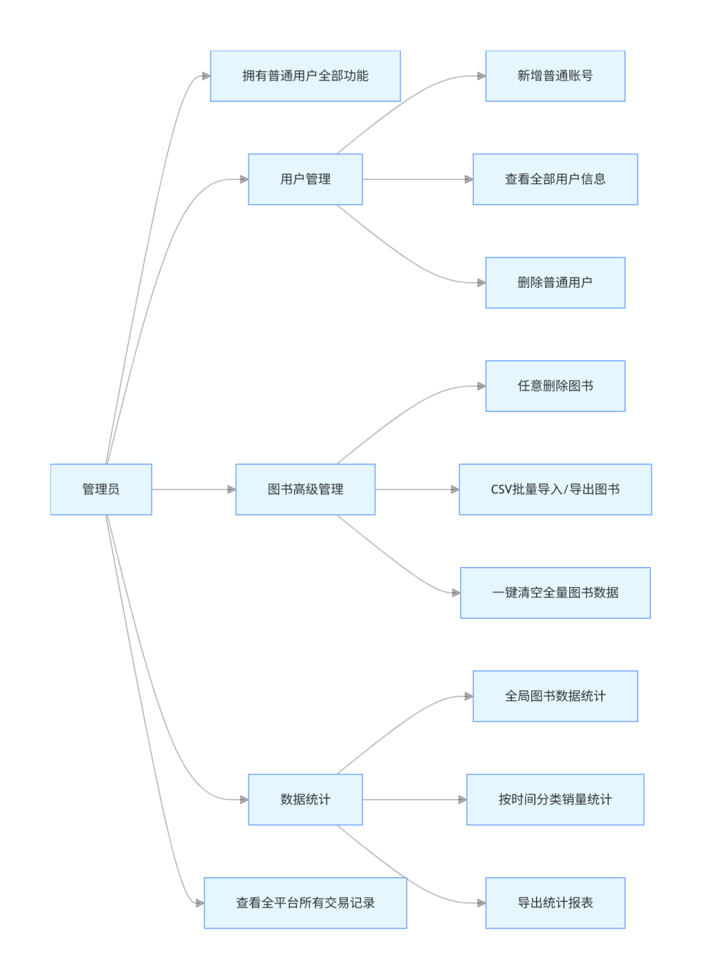
图1 管理员需求关系图
普通用户是系统交易主体，核心需求分为卖书（上架）、买书、图书管理、信息查询、账号管理，无用户管理、数据删除、批量导入导出等高阶权限。用户可注册账号登录系统，发布二手图书信息，系统自动生成图书编号、记录发布时间与卖家信息，图书默认在售状态；能够通过书名、编号检索在售图书，禁止购买本人上架书籍，确认购买后系统自动标记图书为已售、记录买家 ID 与交易时间；在我的图书页面查看本人发布的全部书籍，可对在售图书执行下架操作，下架后图书状态变更；支持多条件筛选图书（书名、作者、ISBN、价格、卖家、状态），查看公开交易数据；仅能自主注册，无法管理其他用户，管理员专属的删除图书、清空全量数据、批量导入导出 CSV 功能对普通用户隐藏。如图2所示。
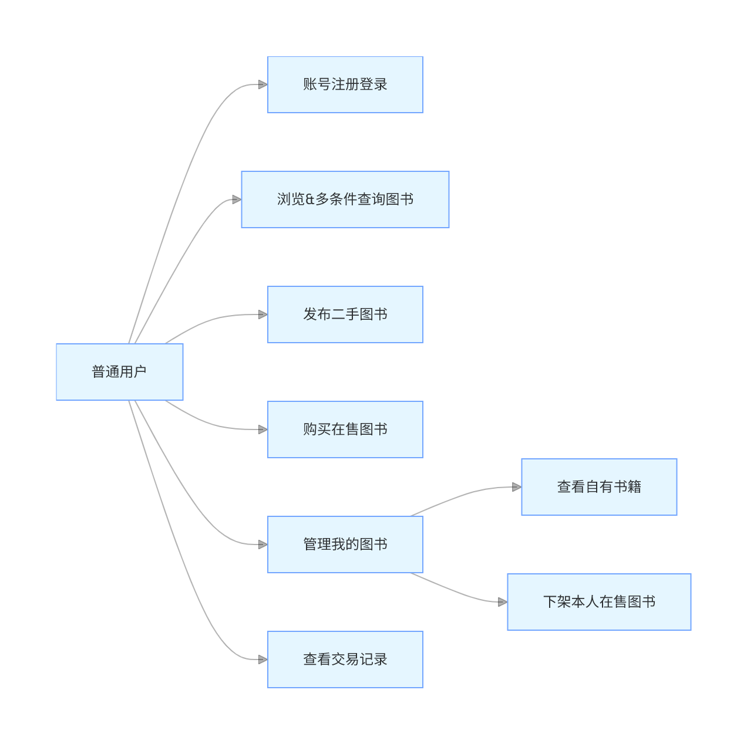
图2 普通用户需求关系图
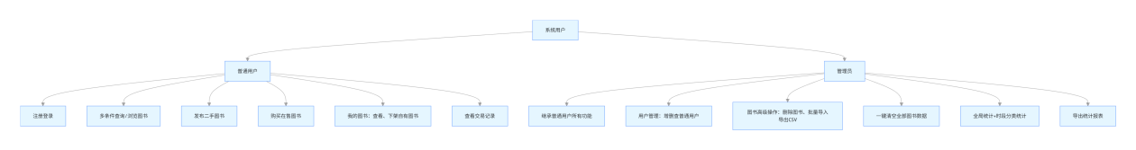
图3 所有用户需求关系图
4.2 系统设计
4.2.1 系统结构设计
本校园二手书交易系统采用经典三层分层架构进行整体结构设计，遵循高内聚、低耦合的软件设计原则，自上而下划分为Qt 表现层、C 语言业务逻辑层、CSV 文件持久存储层三大模块。
表现层依托 Qt 框架搭建欢迎页、登录注册、七大功能子页面，依据普通用户与管理员两种角色实现功能权限动态管控，界面仅通过接口调用下层业务函数，不直接操作数据。
业务逻辑层划分为图书管理、用户管理、公共工具三个子模块，基于单向链表在内存完成图书与用户数据的增删改查、交易处理、多条件检索、数据统计等核心业务运算，封装 CSV 读写、内存管理、时间获取通用工具方法，所有数据变更后自动触发文件落地保存。
数据持久层使用 books.csv、users.csv 两份 CSV 文本文件完成全量数据持久化存储，程序启动时自动从文件加载数据至内存链表，三层层级单向调用、职责划分明确，既实现界面交互、业务运算、数据存储三者解耦分离，又便于后续功能迭代、模块修改与数据维护。系统结构图如下，如图4所示。
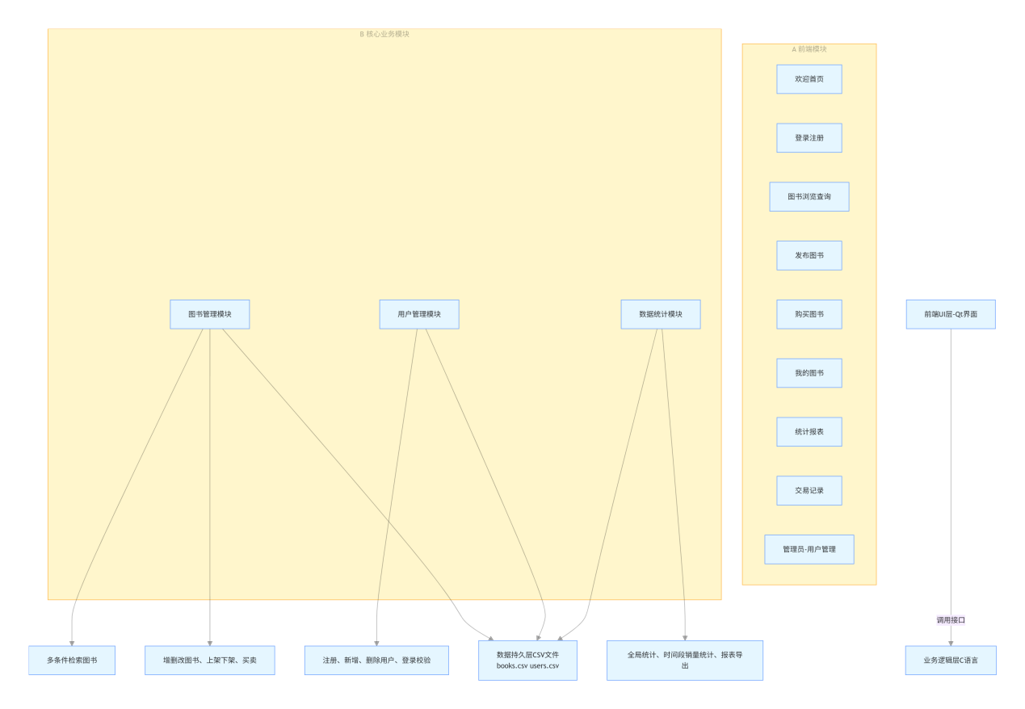
图4系统结构图
4.2.2系统子模块功能设计
（1）登录模块
本模块依托 Qt 实现登录与注册可视化界面，对接 C 语言用户管理函数，新用户可自主填写账号密码完成注册并保存至 users.csv，已有用户输入账号密码完成身份校验，系统区分普通用户与管理员两种角色，登录成功后依据角色权限自动屏蔽管理员专属菜单与功能按钮，文件缺失时程序自动初始化默认管理员账号，实现账号新增、账号查找、登录鉴权等基础功能。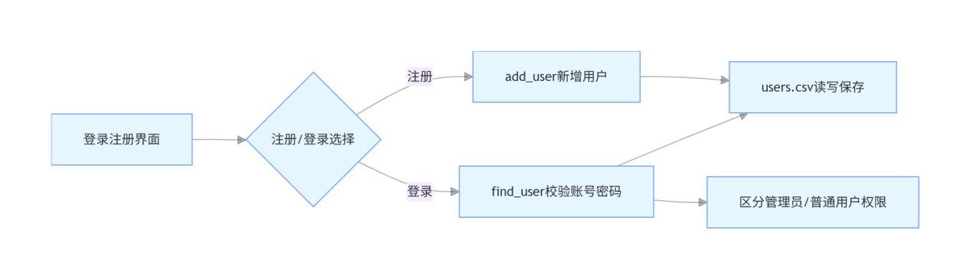
图5 登陆界面构成
（2）图书信息管理模块
该模块为系统核心业务模块，实现图书发布、删除、下架、出售、单本查询、多条件复合查询功能，用户发布图书时系统自动生成唯一图书编号、自动记录发布时间；在售图书购买后状态变更为已售并记录买家信息，卖家仅能下架自身发布书籍，管理员可直接删除任意图书，支持按书名、作者、ISBN、价格区间、状态等条件筛选图书，所有数据实时同步写入 books.csv。

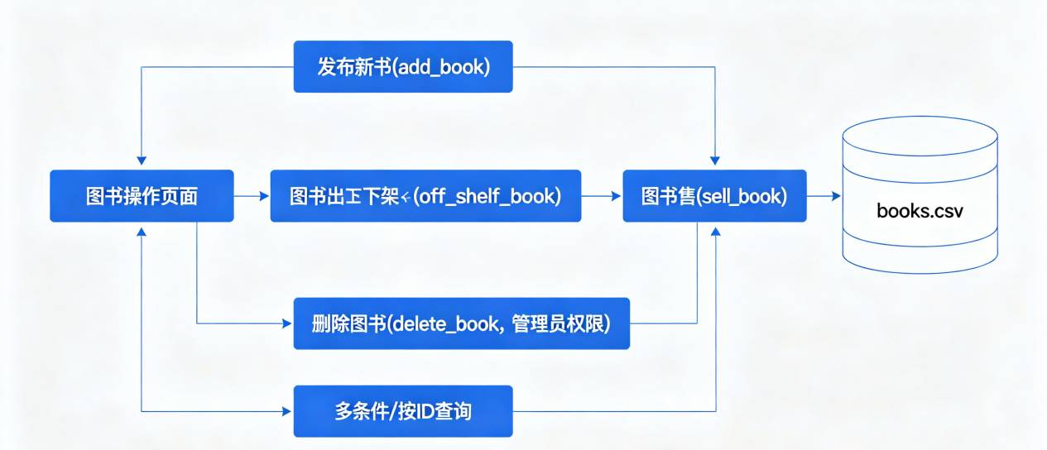
图6 图书操作界面逻辑

（3）交易记录与数据统计模块
模块分为交易记录查询和数据统计两大功能，自动从全量图书数据中筛选状态为已售的数据生成交易清单并展示；统计功能包含全局汇总统计与自定义时间段统计，可统计图书总数量、已售数量、下架数量、总交易额，按图书四大分类统计区间销量，统计结果支持导出本地 TXT 报表，满足数据分析需求。

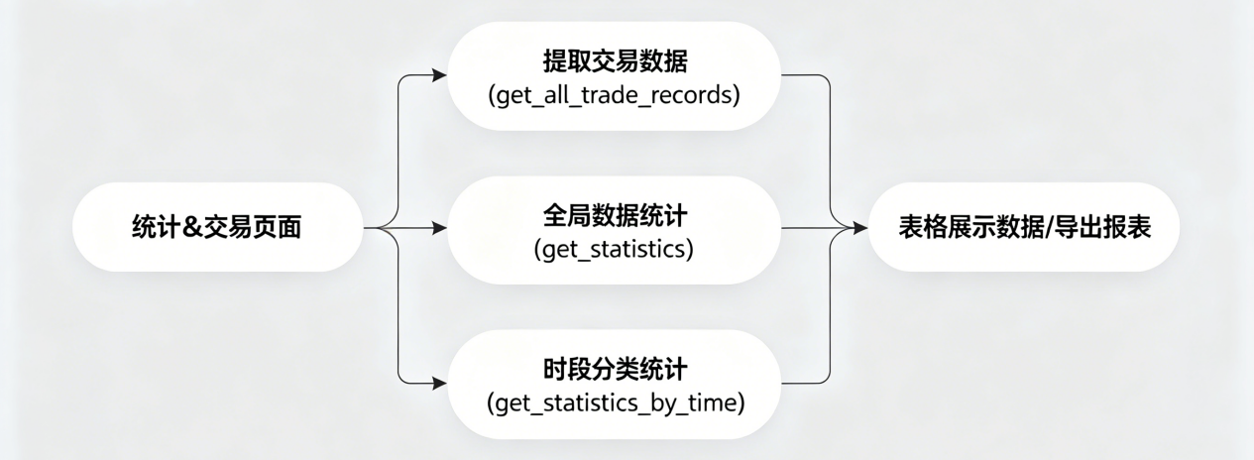
图7 交易统计界面逻辑
（4）数据文件管理模块
该模块是系统数据持久化支撑模块，封装 CSV 文件读写、链表初始化、内存释放、系统时间获取通用工具函数，程序启动自动从 CSV 文件加载数据至内存链表，图书、用户数据发生新增、修改、删除操作后自动调用保存函数刷新 CSV 文件，管理员额外拥有 CSV 批量导入、批量导出、一键清空全量图书数据功能。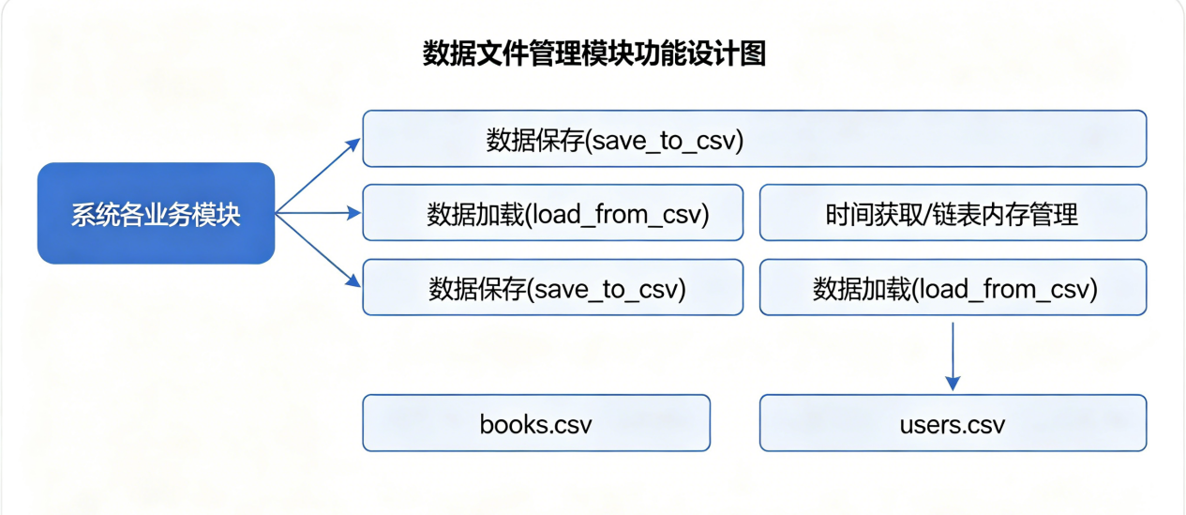
图8 数据文件管理模块逻辑
4.2.3 数据库设计
本系统实体与其属性的关系用E-R模型表示如图9所示。
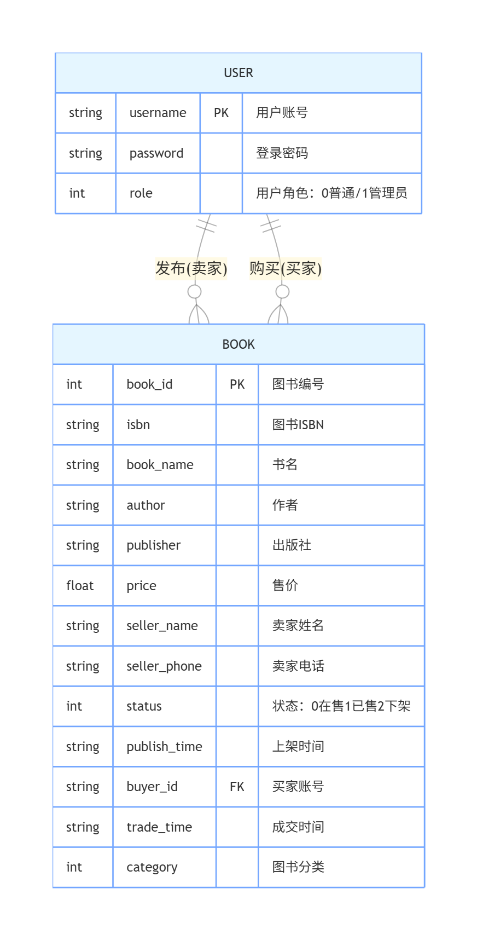
图9 二手图书交易管理系统E-R模型
根据上述模型，在将其转化成关系模型后，在数据库中创建如下2张表。
（1）用户表
用来存储系统用户信息的表，主要用于系统的登录判断。包含用户 id、用户名、密码、用户身份字段，如表 1 所示。
表1 用户表（users.csv）
描述 | 字段名 | 类型 | 长度 | 主键
用户名 | User_name | varchar | 50 | 否
用户密码 | User_password | varchar | 50 | 否
用户身份 | User_role | int | 2 | 否
说明：User_role：0 = 普通用户，1 = 管理员，用来区分操作权限。
（2）图书信息表
用来存储平台全部二手图书数据，关联买卖用户信息，记录图书上架、售卖状态，如表 2 所示。
表2 图书表（books.csv）
描述 | 字段名 | 类型 | 长度 | 主键
图书编号 | Book_id | int | 11 | 是
ISBN 编号 | Book_isbn | varchar | 20 | 否
图书名称 | Book_name | varchar | 100 | 否
作者 | Book_author | varchar | 50 | 否
售价 | Book_price | float | - | 否
卖家 ID | Seller_uid | varchar | 20 | 否
买家 ID | Buyer_uid | varchar | 20 | 否
图书状态 | Book_status | ----- | 2 | 否
上架时间 | Publish_time | varchar | 20 | 否
成交时间 | Trade_time | varchar | 20 | 否
图书分类 | Book_type | int | 4 | 否
说明：Book_status：0 在售、1 已售、2 下架；Seller_uid、Buyer_uid 外键关联用户表 User_id。

系统实现
5.1 欢迎界面
程序启动后首先弹出欢迎窗口，采用文字和图片相结合的方式，介绍系统功能，作为进入系统的前导界面，如图 10。

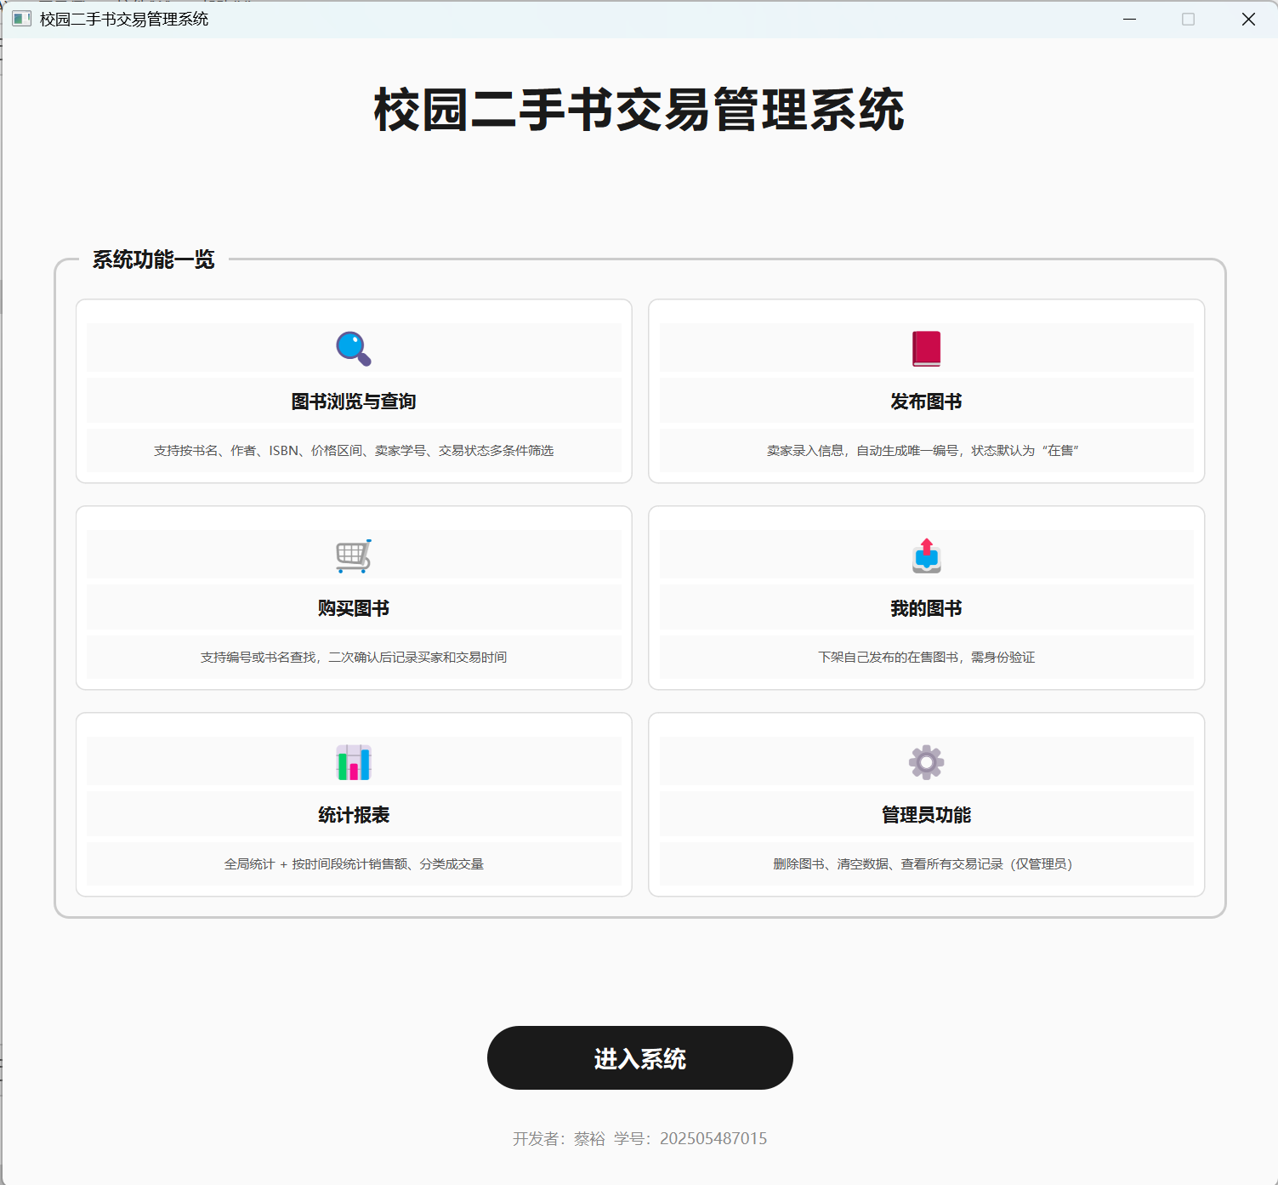

图10 登录界面
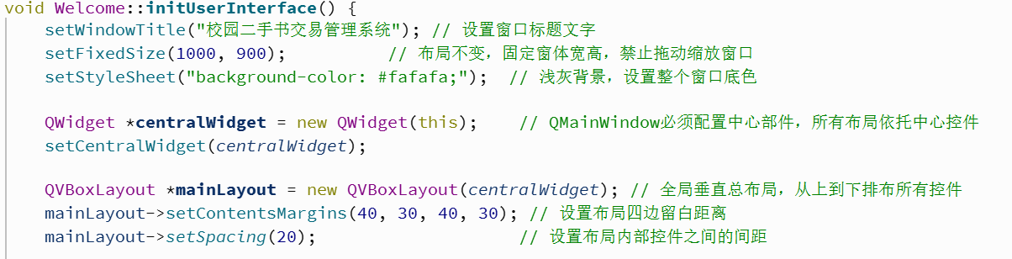
图11 欢迎界面创建核心代码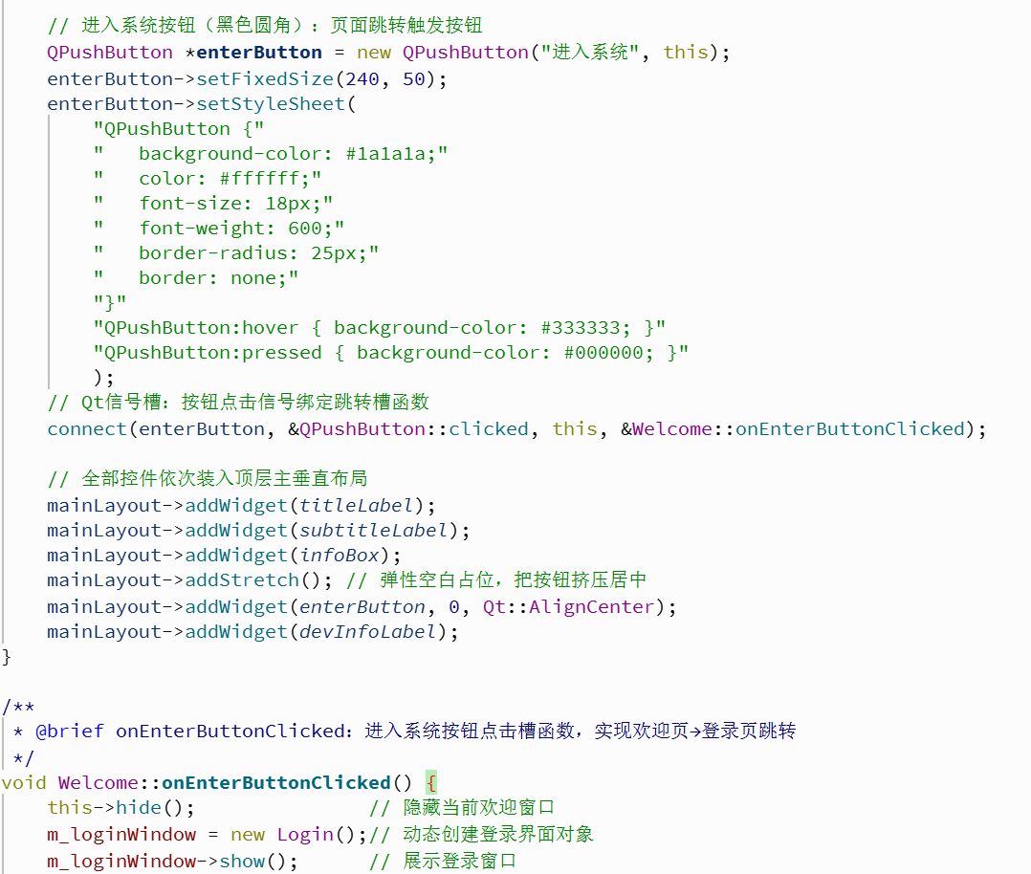
图12 登陆界面跳转核心代码
欢迎界面为软件启动首个界面，使用 Qt QMainWindow 搭建窗体，通过多级布局控件完成页面排版，页面顶部展示系统名称，中间采用网格布局分两列展示系统六大核心功能卡片，底部设置进入系统按钮；点击【进入系统】按钮通过信号槽触发跳转函数，隐藏欢迎窗口并打开登录界面，实现首页到登录页的界面联动切换。
5.2 登录界面
登录界面是整个二手书交易系统的权限准入入口，基于 Qt 的 QMainWindow 窗体开发，使用垂直布局完成页面控件排布，页面包含标题、账号输入框、密码输入框、登录按钮、注册按钮五大控件。界面依托 Qt 信号槽机制绑定登录与注册业务逻辑，底层对接 C 语言用户操作函数与users.csv用户数据文件。用户可在该页面完成新账号注册与已有账号登录操作，注册时系统自动将新用户信息保存至本地用户文件并默认设置为普通用户权限；登录时程序读取 CSV 内全部用户数据载入链表，完成账号、密码校验，依据用户角色字段区分管理员与普通用户身份，校验无误后关闭登录窗口并跳转系统主界面，通过权限参数控制后续主页面功能开放范围，实现系统登录鉴权、账号注册、权限划分三大核心功能。
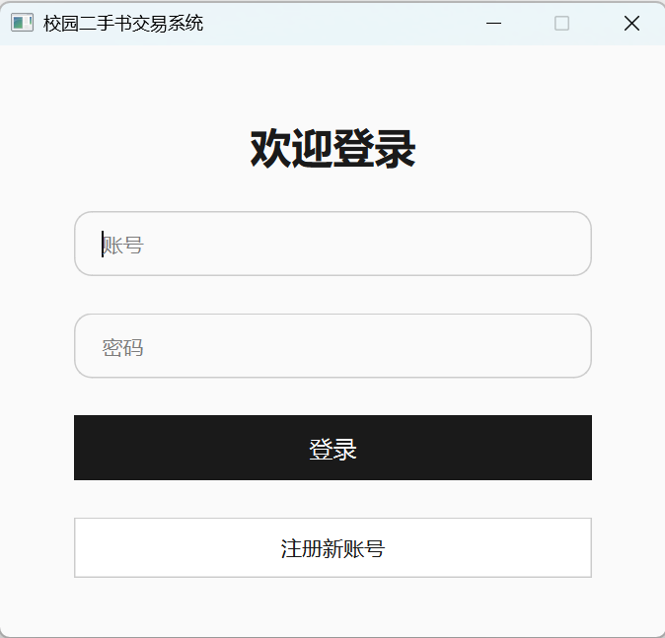
图13 登录界面

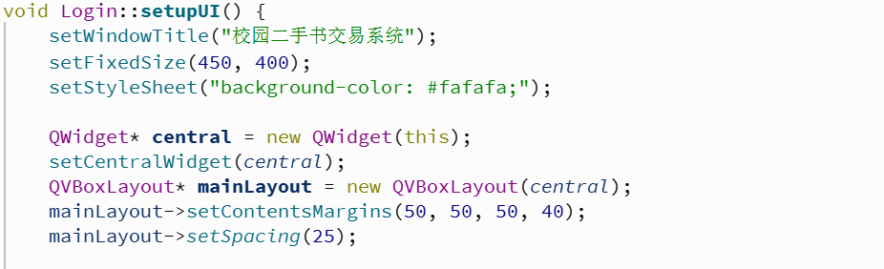
图14 登陆界面构建核心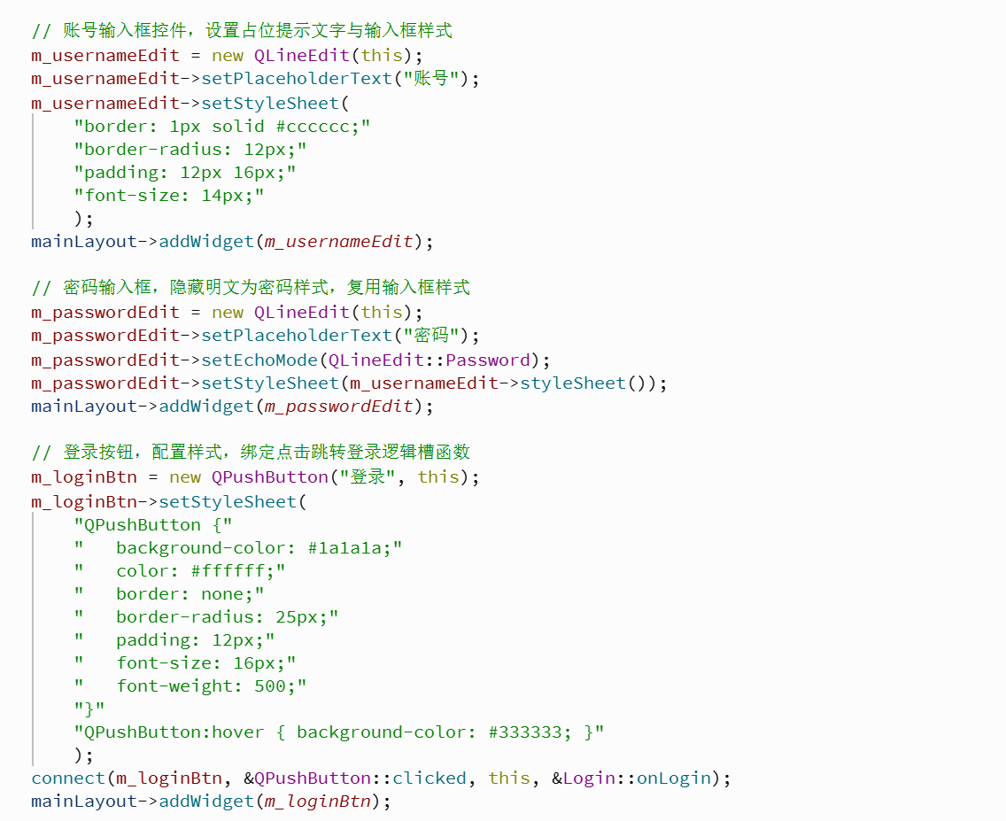
图15 账号密码输入框构建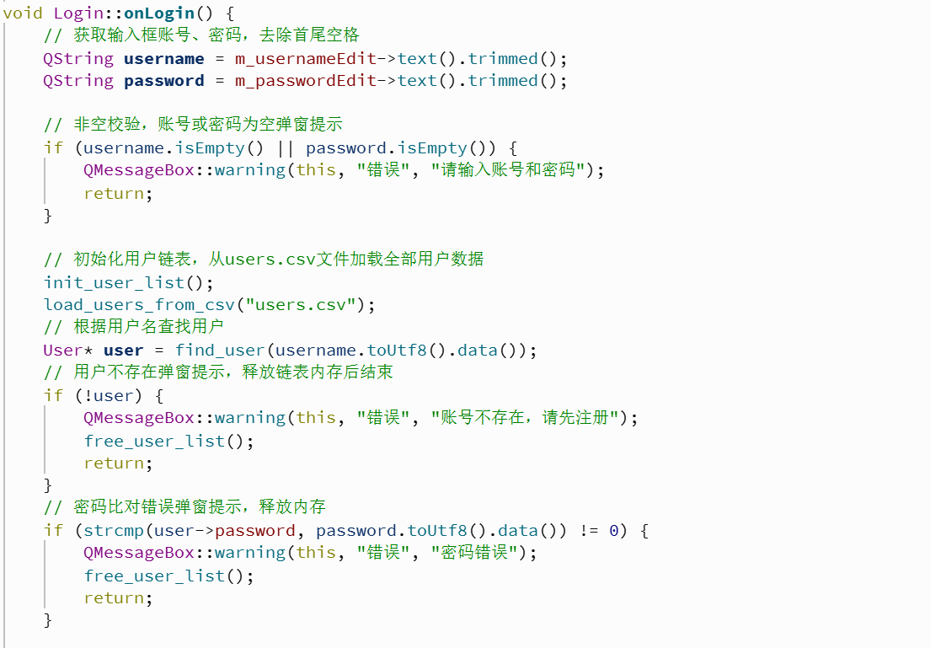
图16 用户账号密码准入检测
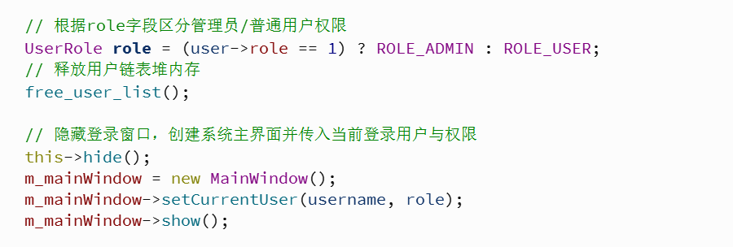
图17 用户权限检测
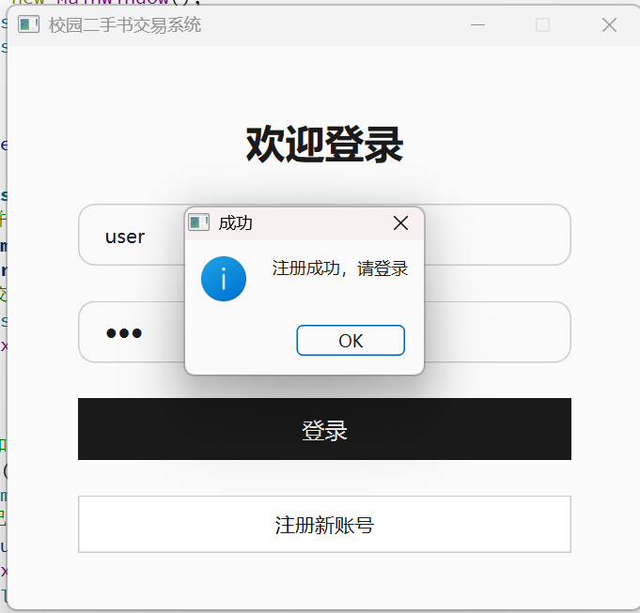
图18 用户账号创建成功提示
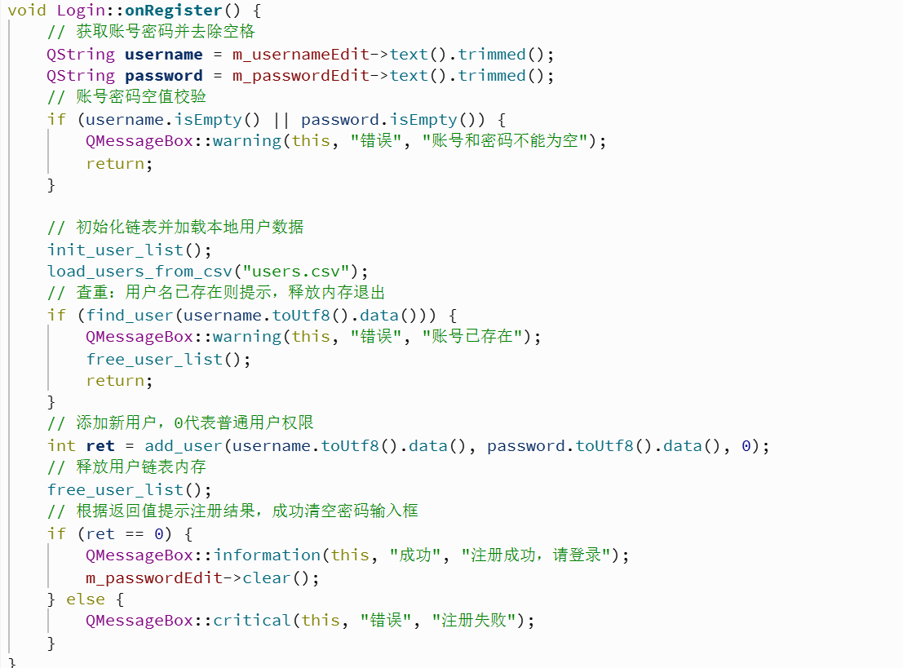
图19 用户创建功能核心代码

5.3 系统主界面

系统主界面是用户登录后的核心操作页面，基于 Qt 框架搭建，作为各类业务功能的统一载体。程序依据登录时传递的用户角色区分页面可用权限：普通用户仅开放图书浏览查询、发布图书、购买图书、我的图书、交易记录查看功能；管理员在全量功能基础上额外拥有用户管理、图书批量处理、数据统计导出等专属权限。主界面集成多项子功能跳转入口，所有图书、用户、交易操作底层对接 C 语言数据处理逻辑，数据实时读写users.csv、books.csv、trade.csv三份本地存储文件，实现图书信息增删改查、订单生成、数据统计、文件导入导出全业务闭环，是整个二手书交易系统功能实现的核心枢纽。
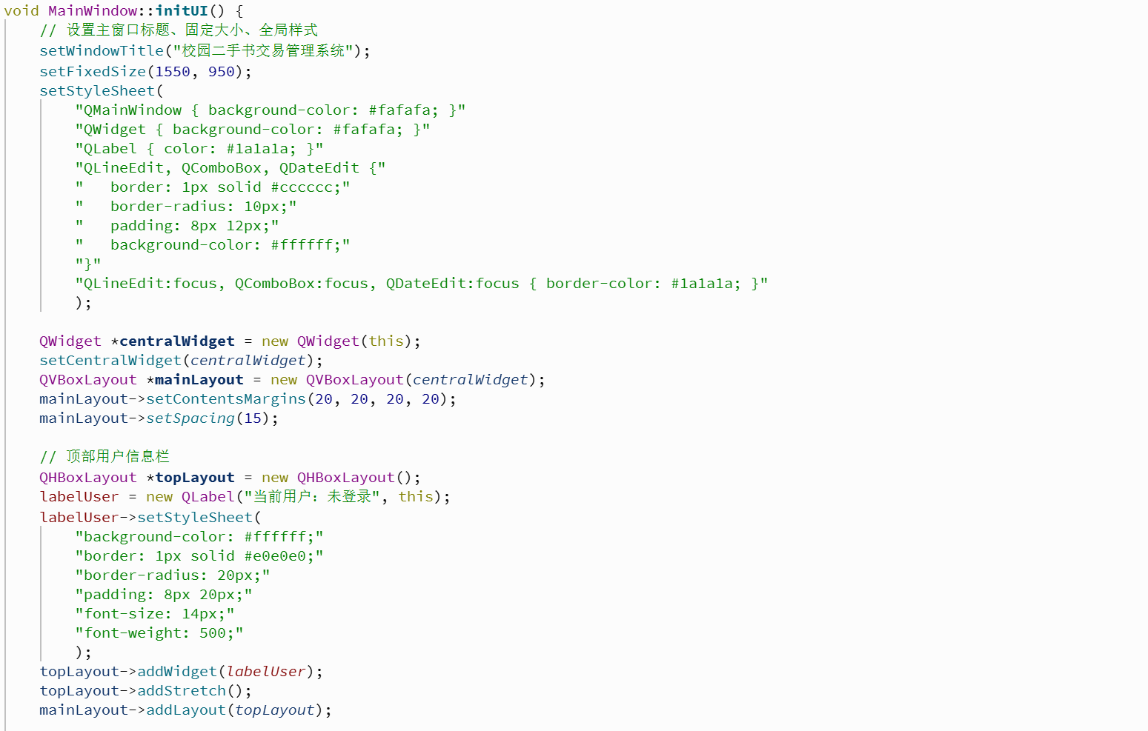
图20 主界面构建代码核心

5.3.1 图书浏览界面
图书浏览界面为系统核心查询展示页面，页面加载时从books.csv读取全部图书数据并展示在表格控件中。界面提供多条件组合检索功能，支持依据书名、ISBN、价格区间、图书状态筛选目标书籍；系统根据登录用户权限差异化渲染控件：普通用户仅可查看图书详情、选中在售图书发起购买操作，无图书删除权限；管理员额外具备图书删除、批量导入导出数据按钮。选中在售图书后可跳转购买逻辑，图书状态、买卖信息修改后自动同步更新至books.csv文件，实现图书数据查询、预览、选购一体化功能。

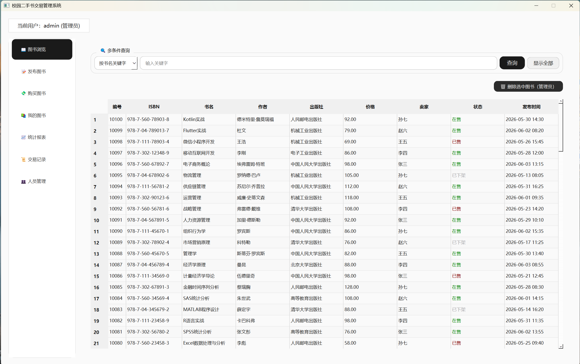
图21 图书浏览界面展示
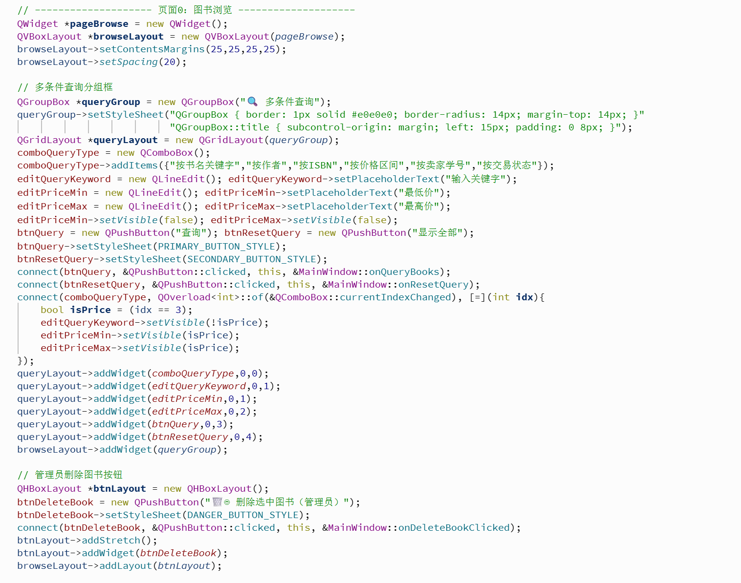
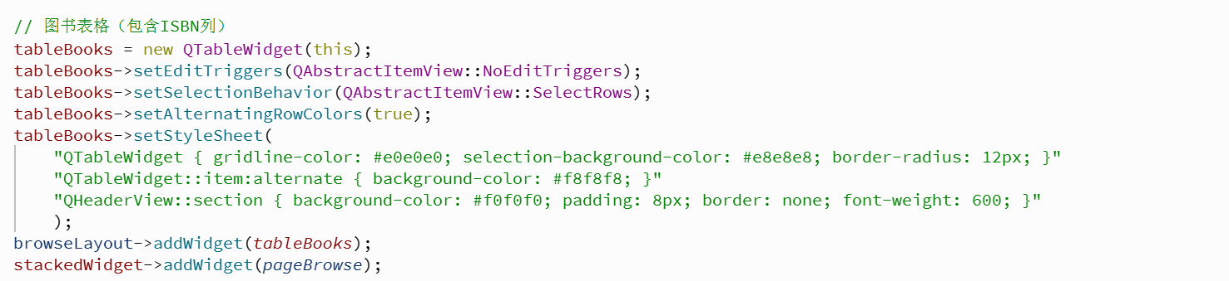
图22 图书浏览界面代码核心

5.3.2 发布图书界面
发布图书界面面向已登录用户使用，用于录入二手书籍信息上架售卖。页面设置 ISBN、图书名称、作者、售价、图书分类等填写输入项，用户完整填写信息提交后，系统自动生成唯一图书编号、记录当前上架时间，并绑定当前登录账号为卖家 ID，图书默认标记为在售状态。提交数据存入图书链表，同步持久化保存至books.csv本地文件；数据校验异常时弹出提示阻止提交，仅普通用户与管理员均可使用本页面，完成二手图书上架发布功能。
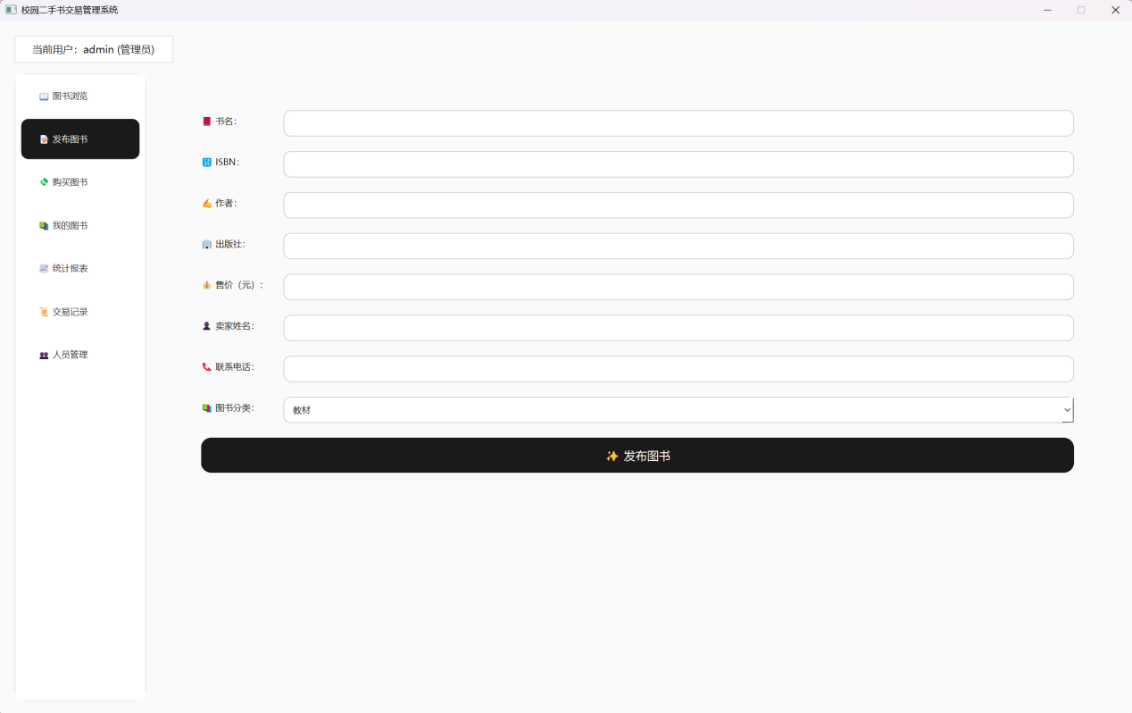
图23 发布图书界面展示
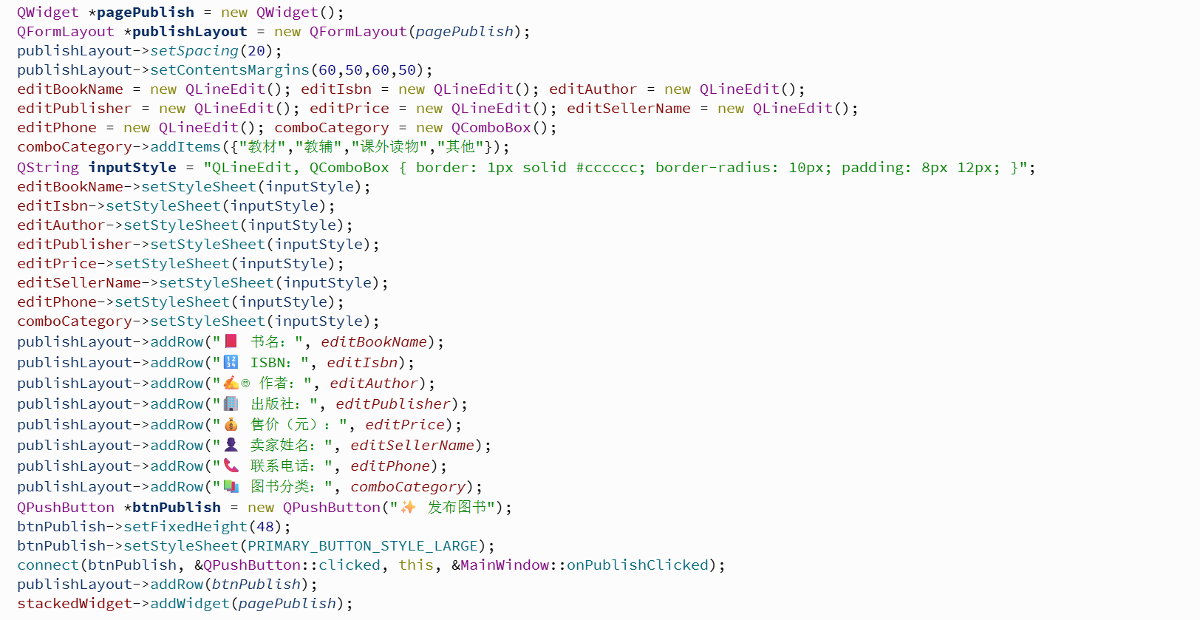
图24 发布图示界面展示代码
5.3.3 购买图书界面
购买图书界面依托图书浏览页面跳转进入，仅可对状态为在售的图书执行购买操作。选中目标书籍后系统自动校验：禁止购买本人发布的图书，校验通过后修改图书状态为已售，自动填充买家 ID、成交时间与成交价格等交易字段，所有交易相关信息随同图书数据统一保存至books.csv，实时更新文件内容；购买失败或违规操作时弹窗提示，实现二手图书下单成交、交易信息随同书本数据归档保存的业务功能。。
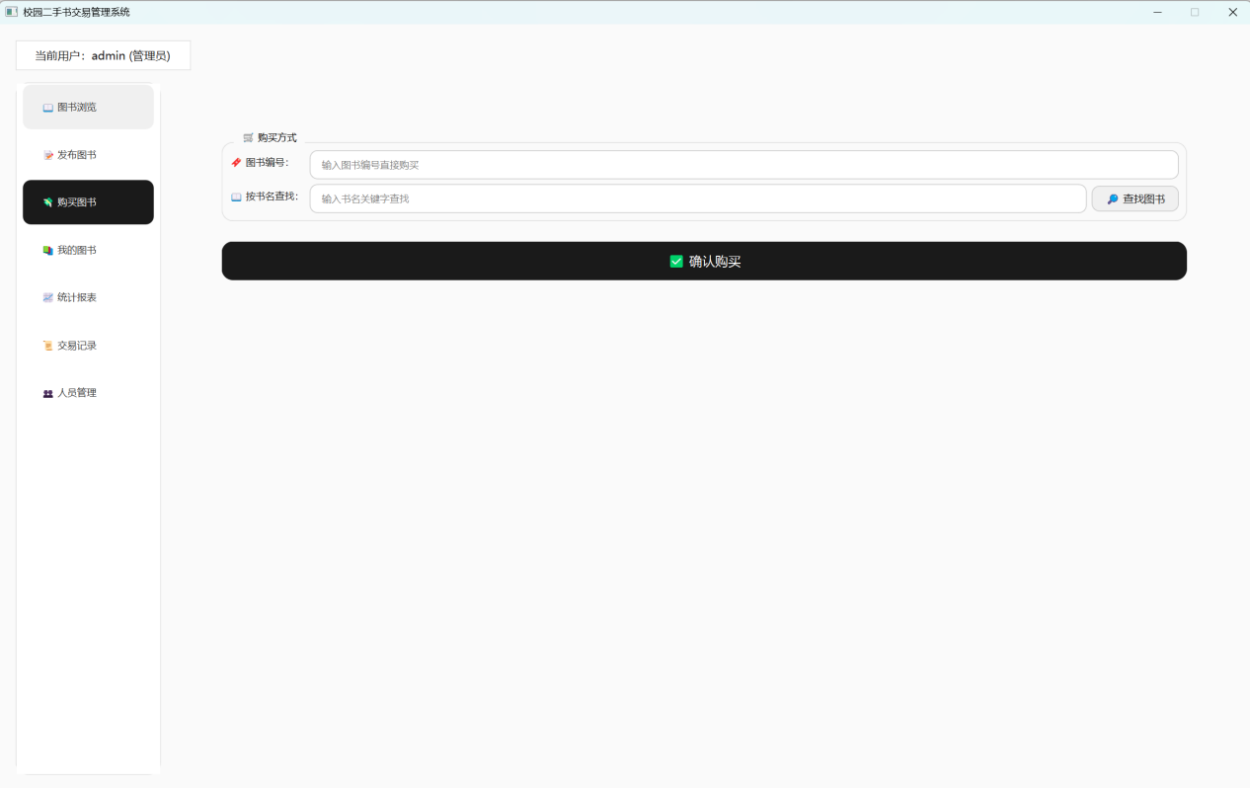
图25 购买图书界面展示
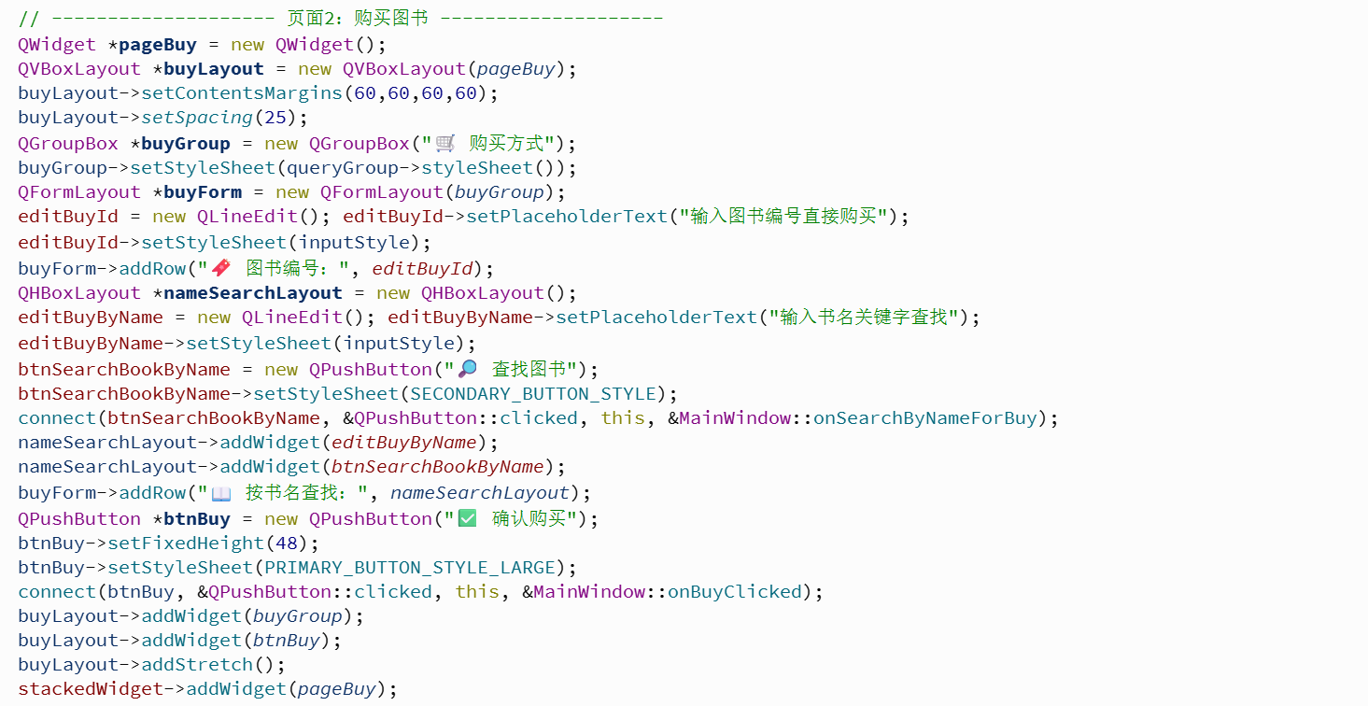
图26 图书购买界面代码
5.3.4我的图书界面
我的图书界面自动依据当前登录用户 ID 筛选该用户作为卖家发布的全部图书信息并在表格展示。页面根据图书状态区分操作权限：在售图书支持下架操作，执行下架后图书状态修改为下架，数据实时更新保存至 books.csv；已售、已下架图书锁定下架按钮，无法重复操作。界面仅展示个人名下书籍，不能修改他人图书数据，实现用户自主管理上架书本、闲置下架的功能。
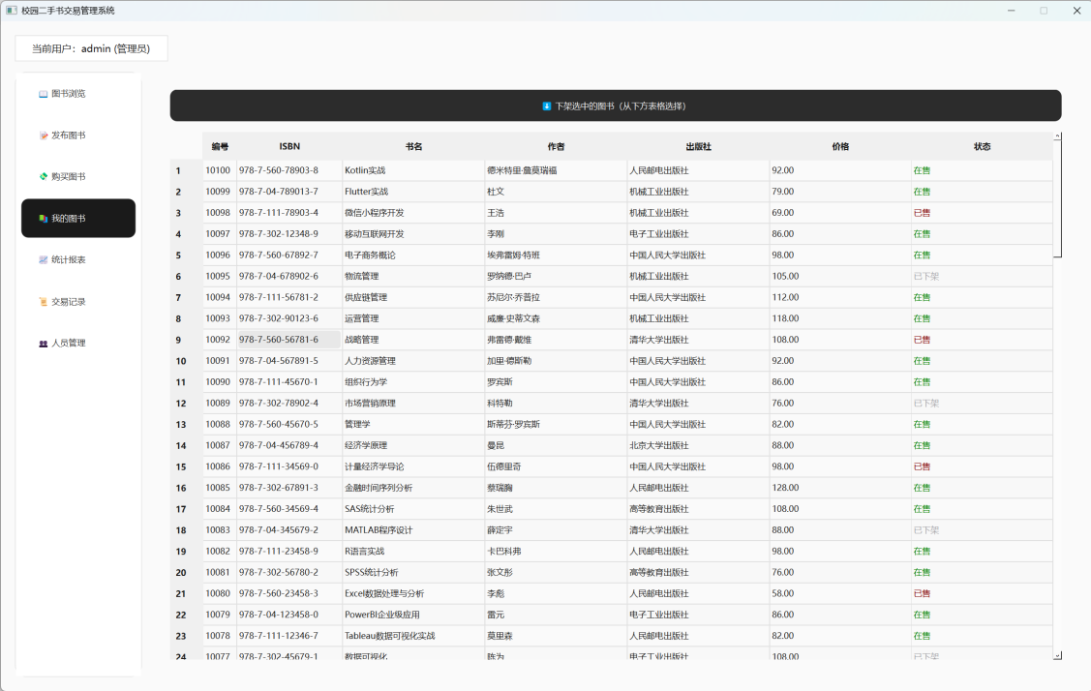
图27 我的图书界面展示
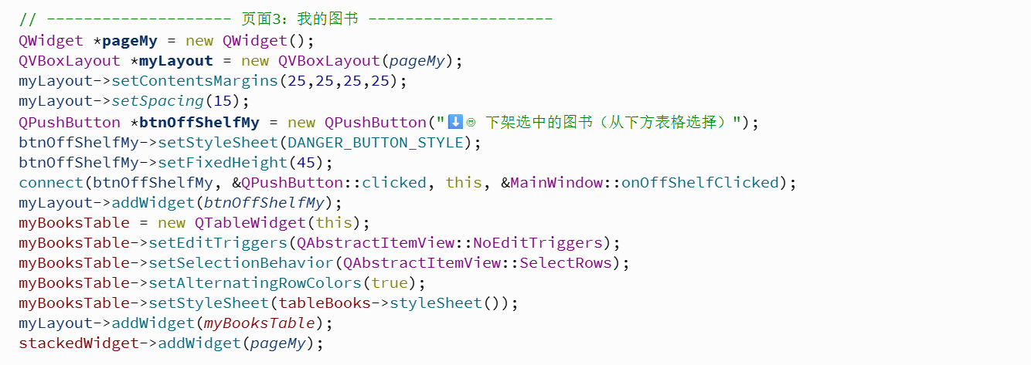
图28 图书展示代码

5.3.5 统计报表界面

我的图书界面自动依据当前登录用户 ID 筛选该用户作为卖家发布的全部图书信息并在表格展示。页面根据图书状态区分操作权限：在售图书支持下架操作，执行下架后图书状态修改为下架，数据实时更新保存至 books.csv；已售、已下架图书锁定下架按钮，无法重复操作。界面仅展示个人名下书籍，不能修改他人图书数据，实现用户自主管理上架书本、闲置下架的功能。
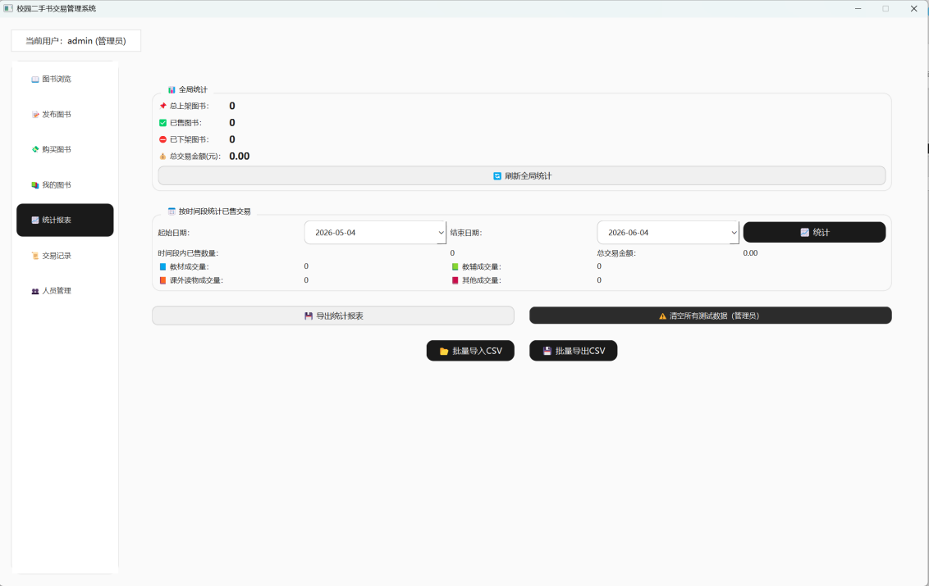
图29 统计报表界面展示
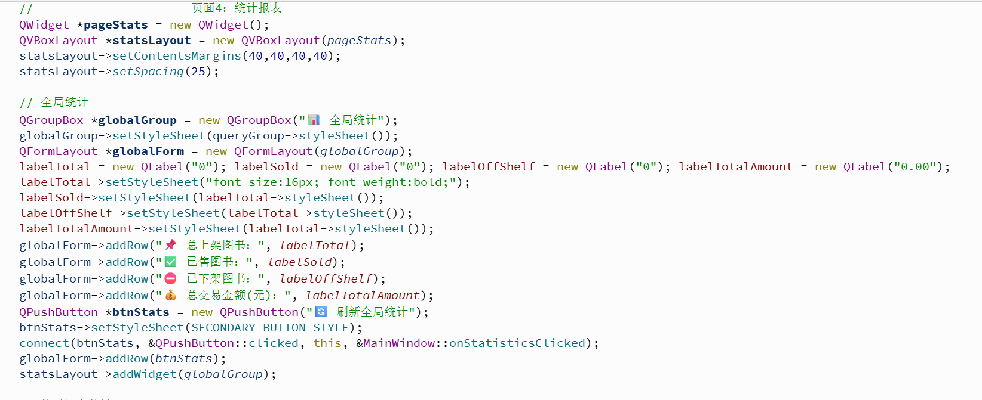
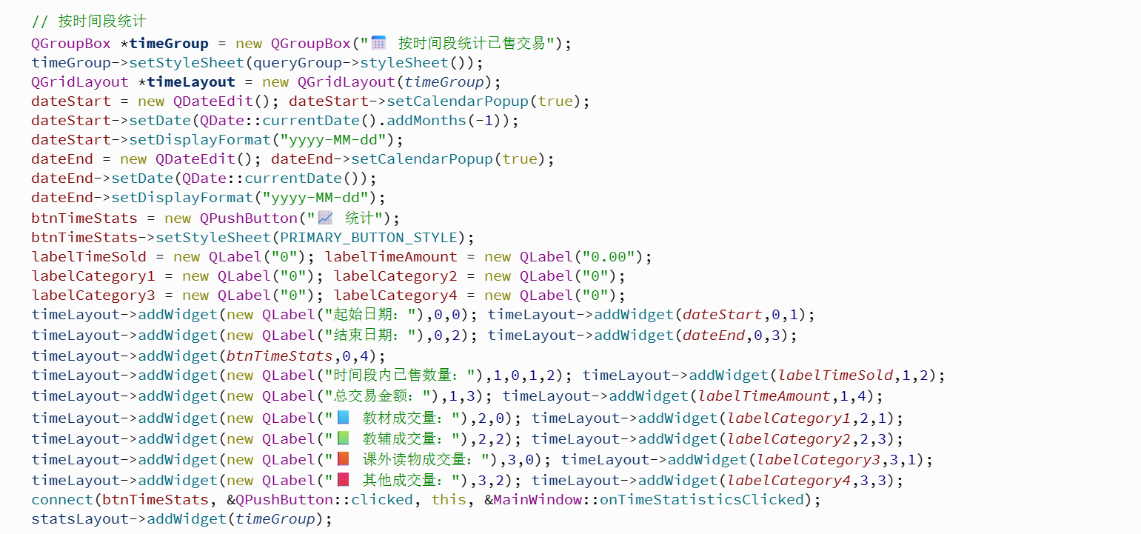
图30 统计报表构成代码

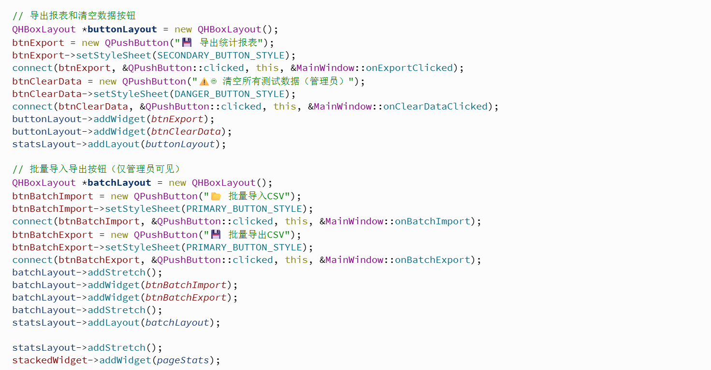
图31 文件导入导出功能构成
5.3.6 交易记录界面
交易记录界面读取本地books.csv全部图书数据，筛选出状态为已售、附带成交信息的数据，提取交易编号、图书编号、买卖用户 ID、成交价格、成交时间等内容并在表格展示。普通用户仅可浏览所有交易记录，无修改、删除权限；管理员可完整查看全平台所有订单明细，交易数据与图书数据共用一份存储文件，实现历史交易单据统一查询浏览。
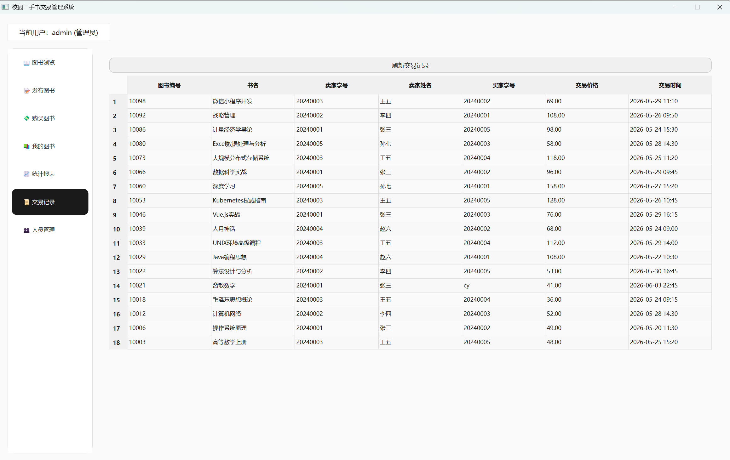
图32 交易界面展示
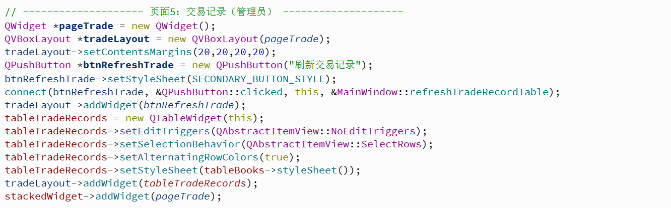
图33 交易界面构成代码
5.3.7 人员管理界面
人员管理界面是管理员专属操作页面，普通用户无访问权限。页面加载时读取users.csv文件中全部用户信息并在表格展示，支持查看系统所有注册账号；管理员可新增普通用户、删除非管理员账号，修改账号权限，查看及修改账号密码，系统限制对默认管理员账号进行删除操作。新增、删除用户后数据实时更新保存至users.csv，实现平台账号统一管控、人员信息维护的管理功能。
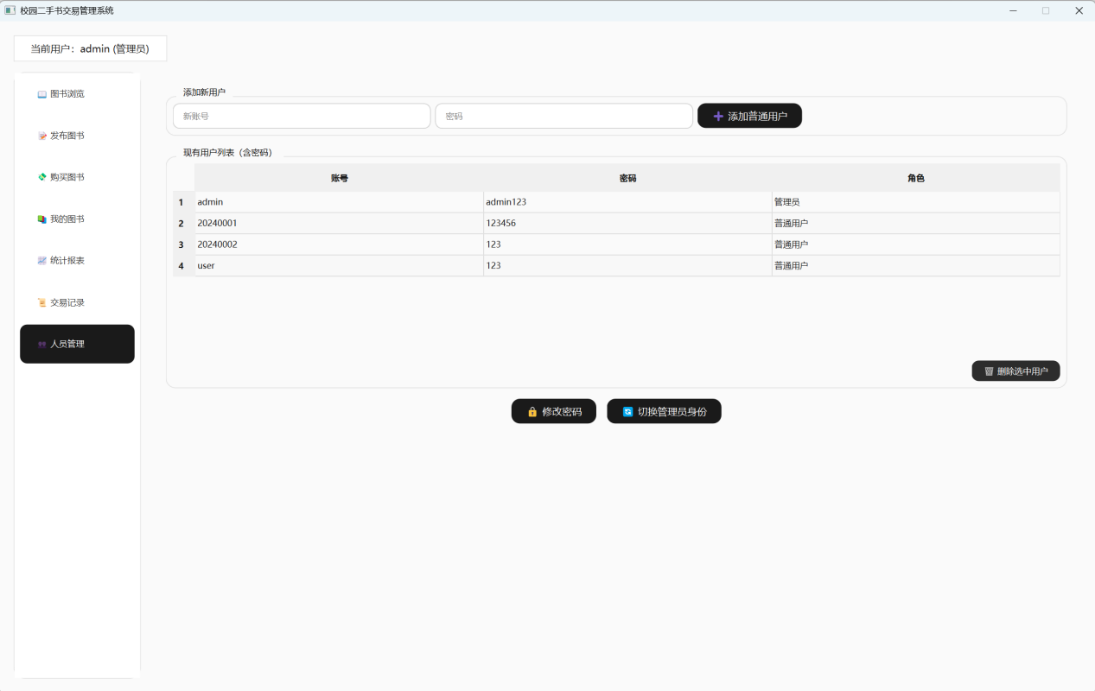
图34 人员管理界面展示
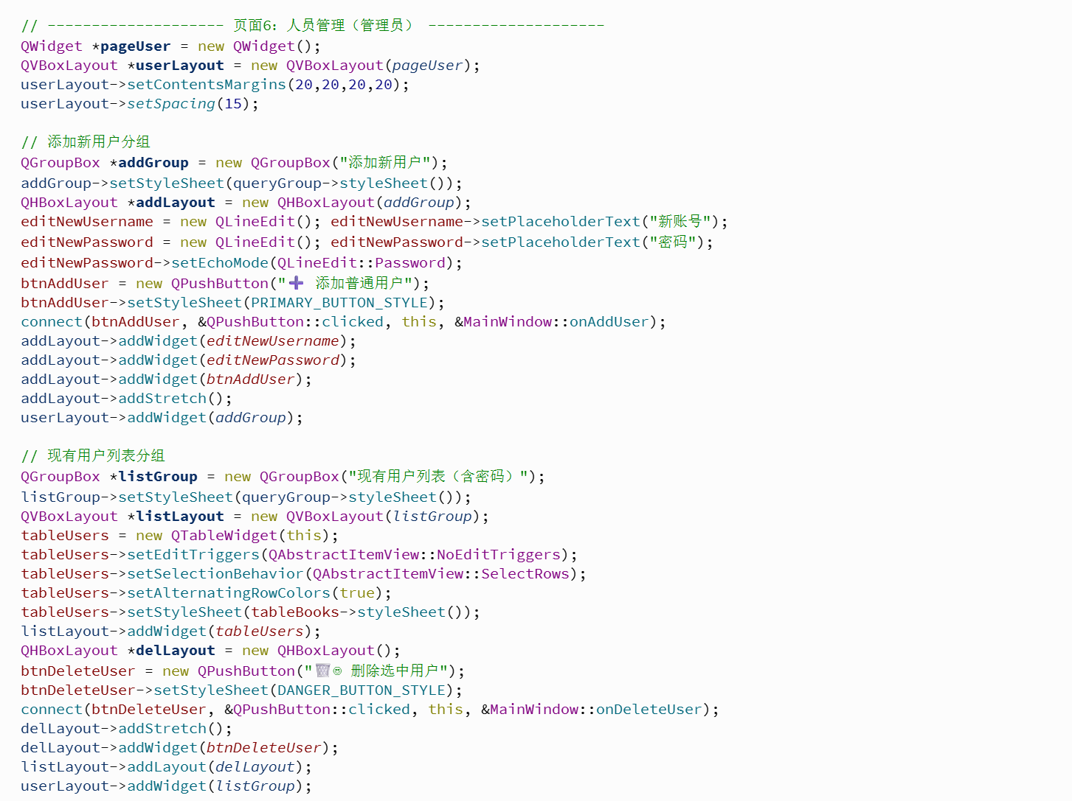
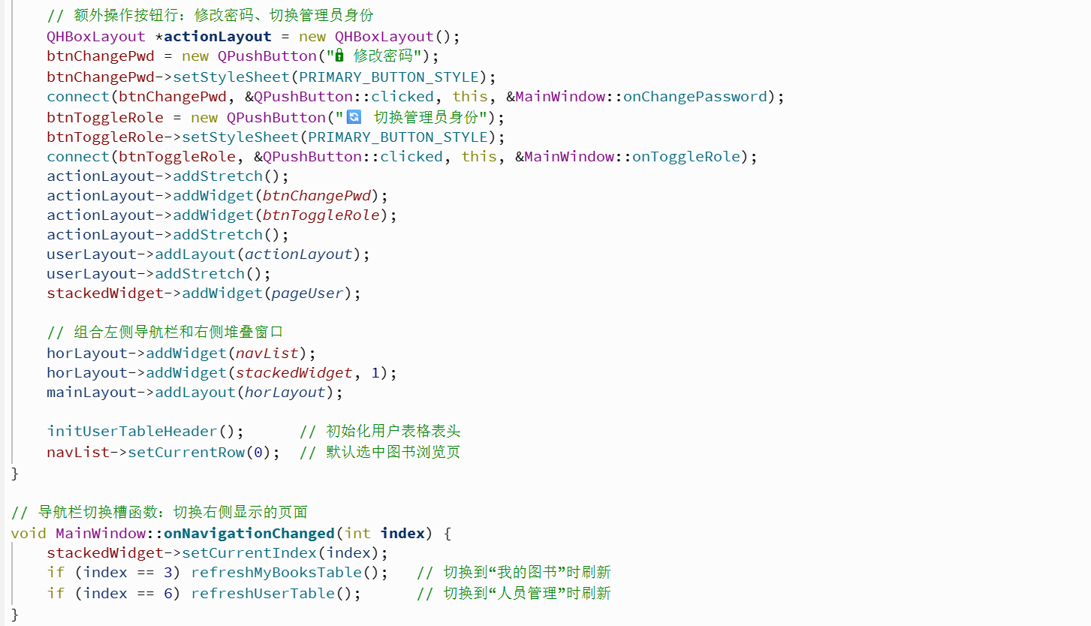
图35 人员管理代码

系统测试
6.1 测试结果
（1）书本导入（发布图书）功能测试用例表，如表3所示。
表3 书本导入测试用例
用例编号 | 模块名称 | 测试数据 | 预期结果 | 实际结果 | 是否通过
01 | 书本导入功能测试 | 输入完整图书信息：ISBN=9787111636641，书名 =《C++ Primer》，作者 = 李普曼，售价 = 29.9，分类 = 计算机 | 导入成功，图书信息写入 books.csv，状态默认为在售 | 导入成功，图书信息写入 books.csv，状态默认为在售 | 是
02 | 书本导入功能测试 | ISBN 为空，其余图书信息完整填写 | 导入失败，弹出 “ISBN 不能为空” 的必填项提示 | 导入失败，弹出 “ISBN 不能为空” 的必填项提示 | 是
03 | 书本导入功能测试 | 书名为空，其余图书信息完整填写 | 导入失败，弹出 “图书名称不能为空” 的必填项提示 | 导入失败，弹出 “图书名称不能为空” 的必填项提示 | 是
04 | 书本导入功能测试 | 售价填写负数（-10 元），其余信息完整 | 导入失败，弹出 “售价不能为负数” 的合规性提示 | 导入失败，弹出 “售价不能为负数” 的合规性提示 | 是
05 | 书本导入功能测试 | 售价填写 0 元，其余必填信息完整 | 导入失败，弹出 “售价必须大于 0 元” 的合规性提示 | 导入失败，弹出 “售价必须大于 0 元” 的合规性提示 | 是
06 | 书本导入功能测试 | 输入系统已存在的 ISBN=9787111636641，其余信息完整 | 导入失败，弹出 “该 ISBN 图书已存在，请勿重复上架” 的提示 | 导入失败，弹出 “该 ISBN 图书已存在，请勿重复上架” 的提示 | 是
07 | 书本导入功能测试 | 作者字段为空，其余必填信息完整填写 | 导入成功，作者字段留空，图书正常上架写入 books.csv | 导入成功，作者字段留空，图书正常上架写入 books.csv | 是
08 | 书本导入功能测试 | 分类字段为空，其余必填信息完整填写 | 导入成功，分类字段留空，图书正常上架写入 books.csv | 导入成功，分类字段留空，图书正常上架写入 books.csv | 是

（2）书籍查询功能测试用例表，如表4所示。
表4 书籍查询功能测试用例
用例编号 | 模块名称 | 测试数据 | 预期结果 | 实际结果 | 是否通过
01 | 书籍查询功能测试 | 输入书名关键词 “C++”，其余查询条件为空 | 精准查询出所有书名包含 “C++” 的图书列表 | 精准查询出所有书名包含 “C++” 的图书列表 | 是
02 | 书籍查询功能测试 | 输入精准 ISBN=9787111636641，其余查询条件为空 | 仅展示该 ISBN 对应的唯一图书，无其他冗余结果 | 仅展示该 ISBN 对应的唯一图书，无其他冗余结果 | 是
03 | 书籍查询功能测试 | 设置价格区间 20 元 - 50 元，其余查询条件为空 | 筛选出所有售价在 20-50 元区间内的全部图书 | 筛选出所有售价在 20-50 元区间内的全部图书 | 是
04 | 书籍查询功能测试 | 筛选图书状态为 “在售”，其余查询条件为空 | 仅展示系统内所有状态为在售的图书，隐藏已售 / 下架图书 | 仅展示系统内所有状态为在售的图书，隐藏已售 / 下架图书 | 是
05 | 书籍查询功能测试 | 筛选图书分类为 “计算机”，其余查询条件为空 | 仅展示分类标签为计算机的所有图书，其他分类不展示 | 仅展示分类标签为计算机的所有图书，其他分类不展示 | 是
06 | 书籍查询功能测试 | 多条件组合查询：书名含 “Java”+ 价格 10-30 元 + 状态在售 | 仅展示同时满足三个筛选条件的图书，无不符合的结果 | 仅展示同时满足三个筛选条件的图书，无不符合的结果 | 是
07 | 书籍查询功能测试 | 输入系统内不存在的书名 “不存在的图书 123”，其余条件为空 | 查询结果为空，无任何图书展示，无报错 | 查询结果为空，无任何图书展示，无报错 | 是
08 | 书籍查询功能测试 | 所有查询条件均为空，直接点击查询按钮 | 完整展示系统内录入的所有图书信息，无遗漏 | 完整展示系统内录入的所有图书信息，无遗漏 | 是

（3）购买图书功能测试，如表5所示
表5 购买图书功能测试用例
用例编号 | 模块名称 | 测试数据 | 预期结果 | 实际结果 | 是否通过
01 | 购买图书功能测试 | 登录普通用户账号，购买其他用户发布的在售图书《C++ Primer》 | 购买成功，图书状态改为已售，买家 ID、成交时间、成交价同步写入 books.csv | 购买成功，图书状态改为已售，买家 ID、成交时间、成交价同步写入 books.csv | 是
02 | 购买图书功能测试 | 登录账号，购买自己账号发布的在售图书 | 购买失败，弹出 “不能购买自己发布的图书” 的权限提示 | 购买失败，弹出 “不能购买自己发布的图书” 的权限提示 | 是
03 | 购买图书功能测试 | 点击购买状态为已售的图书 | 购买失败，弹出 “该图书已售出，无法购买” 的状态提示 | 购买失败，弹出 “该图书已售出，无法购买” 的状态提示 | 是
04 | 购买图书功能测试 | 点击购买状态为下架的图书 | 购买失败，弹出 “该图书已下架，无法购买” 的状态提示 | 购买失败，弹出 “该图书已下架，无法购买” 的状态提示 | 是
05 | 购买图书功能测试 | 未登录任何账号，直接点击图书的购买按钮 | 购买失败，弹出 “请先登录账号” 的提示，自动跳转登录界面 | 购买失败，弹出 “请先登录账号” 的提示，自动跳转登录界面 | 是
06 | 购买图书功能测试 | 重复点击购买按钮，对同一本在售图书发起多次购买请求 | 仅第一次购买成功，后续请求均失败，提示 “该图书已售出” | 仅第一次购买成功，后续请求均失败，提示 “该图书已售出” | 是
07 | 购买图书功能测试 | 购买售价为 0 元的违规上架图书 | 购买失败，弹出 “该图书售价异常，无法完成购买” 的提示 | 购买失败，弹出 “该图书售价异常，无法完成购买” 的提示 | 是
08 | 购买图书功能测试 | 登录管理员账号，购买普通用户发布的合规在售图书 | 购买成功，图书状态改为已售，交易信息完整写入 books.csv | 购买成功，图书状态改为已售，交易信息完整写入 books.csv | 是

（4） 下架图书功能测试，如表6所示
表6 下架图书功能测试用例
用例编号 | 模块名称 | 测试数据 | 预期结果 | 实际结果 | 是否通过
01 | 下架图书功能测试 | 登录账号，进入我的图书页面，下架自己发布的在售图书 | 下架成功，图书状态改为下架，数据同步更新至 books.csv | 下架成功，图书状态改为下架，数据同步更新至 books.csv | 是
02 | 下架图书功能测试 | 下架自己账号发布的已售图书 | 下架失败，弹出 “该图书已售出，无法执行下架操作” 的提示 | 下架失败，弹出 “该图书已售出，无法执行下架操作” 的提示 | 是
03 | 下架图书功能测试 | 下架其他用户账号发布的合规在售图书 | 下架失败，弹出 “无权限下架他人发布的图书” 的权限提示 | 下架失败，弹出 “无权限下架他人发布的图书” 的权限提示 | 是
04 | 下架图书功能测试 | 下架自己账号发布的已处于下架状态的图书 | 下架失败，弹出 “该图书已处于下架状态，无需重复操作” 的提示 | 下架失败，弹出 “该图书已处于下架状态，无需重复操作” 的提示 | 是
05 | 下架图书功能测试 | 未登录任何账号，直接点击图书的下架按钮 | 操作失败，弹出 “请先登录账号” 的提示，自动跳转登录界面 | 操作失败，弹出 “请先登录账号” 的提示，自动跳转登录界面 | 是
06 | 下架图书功能测试 | 重复点击下架按钮，对同一本在售图书发起多次下架请求 | 仅第一次下架成功，后续操作均失败，提示 “该图书已下架” | 仅第一次下架成功，后续操作均失败，提示 “该图书已下架” | 是
07 | 下架图书功能测试 | 登录管理员账号，下架普通用户发布的违规在售图书 | 下架成功，图书状态改为下架，系统记录管理员操作日志 | 下架成功，图书状态改为下架，系统记录管理员操作日志 | 是

（5）人员管理测试，如表7所示
表7 人员管理功能测试用例

用例编号 | 模块名称 | 测试数据 | 预期结果 | 实际结果 | 是否通过
01 | 人员管理 - 管理员登录测试 | 账号 = admin，密码 = admin123 | 登录成功，进入带管理员权限的人员管理界面 | 登录成功，进入带管理员权限的人员管理界面 | 是
02 | 人员管理 - 普通用户登录测试 | 账号 = user，密码 = 123 | 登录成功，无人员管理功能访问权限 | 登录成功，无人员管理功能访问权限 | 是
03 | 人员管理 - 用户列表查询测试 | 管理员账号 admin 登录，查询全部注册用户 | 完整展示 users.csv 内 5 个用户的账号、权限信息，无遗漏 | 完整展示 users.csv 内 5 个用户的账号、权限信息，无遗漏 | 是
04 | 人员管理 - 用户权限修改测试 | 管理员 admin 将普通用户 20240001 的权限修改为管理员 | 修改成功，users.csv 内该用户 role 字段更新为 1 | 修改成功，users.csv 内该用户 role 字段更新为 1 | 是
05 | 人员管理 - 用户删除测试 | 管理员 admin 删除普通用户 20240002 | 删除成功，该用户信息从 users.csv 文件中移除 | 删除成功，该用户信息从 users.csv 文件中移除 | 是
06 | 人员管理 - 越权访问测试 | 普通用户 user 账号尝试访问人员管理功能 | 访问失败，弹出 “无权限访问人员管理功能，请联系管理员” 提示 | 访问失败，弹出 “无权限访问人员管理功能，请联系管理员” 提示 | 是

6.2 总结与展望

6.2.1已实现功能总结
本系统基于 Qt 框架与 C 语言联合开发，以 CSV 文件为本地数据持久化载体，完整实现了校园二手书交易全流程核心功能，覆盖权限管控、图书管理、交易闭环、人员管理、数据统计五大核心维度，具体如下：

1. 系统基础架构与权限管控体系
完成了 Qt 窗体化的系统架构搭建，实现了欢迎页、登录页、主功能页的三级页面跳转与生命周期管理，代码结构解耦，符合 Qt 开发规范；
实现了管理员 / 普通用户双角色权限体系，登录时完成账号密码校验与角色识别，不同角色对应差异化的功能开放权限：普通用户仅可使用图书浏览、发布、购买、下架等基础交易功能，管理员额外拥有人员管理、全量数据统计、违规图书处理等专属权限；
完成了用户注册、登录、密码修改全流程功能，对接users.csv用户数据文件，实现账号查重、密码校验、非空拦截等基础合规校验，保障账号体系的基础安全。

2. 图书全生命周期管理核心功能
图书发布（导入）功能：支持用户录入 ISBN、书名、作者、售价、分类等图书信息，系统自动生成唯一图书编号、绑定卖家账号、默认设置为在售状态，数据实时写入books.csv文件，完成二手图书的上架发布；
图书浏览与查询功能：实现了多条件组合检索，支持按书名、ISBN、价格区间、图书状态、分类等维度精准筛选图书，查询结果实时渲染表格，支持全量图书浏览与精准目标查找；
图书购买功能：仅对在售图书开放购买权限，完成了本人图书禁买、状态校验、二次确认等合规逻辑，购买成功后自动修改图书状态为已售，同步写入买家 ID、成交时间、成交价格等交易信息，数据实时更新至books.csv，完成交易闭环；
图书下架功能：仅对本人发布的在售图书开放下架权限，执行下架后自动修改图书状态为下架，锁定后续购买操作，数据同步更新至books.csv，实现用户对个人上架图书的自主管理。

3. 人员管理与系统运维功能
实现了管理员专属的人员管理模块，支持全量注册用户的列表查询、账号新增、信息修改、账号删除、权限调整全流程操作；
完成了权限边界管控：普通用户无人员管理访问权限，无法修改 / 删除他人账号信息，系统默认管理员账号受保护，无法被删除或修改权限，保障系统运维的安全性；
所有人员操作数据实时同步至users.csv文件，实现账号信息的持久化管理。

4. 交易记录与数据统计功能
交易记录管理：实现了全量交易记录的统一查询，从books.csv中筛选已售图书的交易信息，展示交易编号、图书信息、买卖双方、成交价格、成交时间等核心内容，普通用户仅可浏览，管理员可查看全平台所有交易明细；
统计报表功能：实现了管理员专属的数据分析功能，自动统计平台在售 / 已售 / 下架图书数量、总成交金额等核心运营数据，支持按自定义时间段、图书分类进行维度筛选统计，统计结果可导出为本地 TXT 报表文件，满足平台运营数据查看需求。

5. 数据持久化与异常处理体系
采用users.csv、books.csv双文件作为本地数据存储载体，分别管理用户账号信息与图书 + 交易全量数据，所有增删改查操作均实时落地至文件，保障系统重启后数据不丢失；
完成了全流程的异常拦截与弹窗提示，对空值输入、违规操作、越权访问、数据不存在等异常场景均做了友好的错误提示，保障系统的稳定运行与用户体验。

6.2.2未实现功能展望
本系统已完成校园二手书交易的核心闭环功能，未来可围绕用户体验优化、场景深度适配、功能体系完善、安全合规升级四大方向，对系统进行迭代扩展，具体展望如下：

1. 图书详情与互动功能体系完善
当前系统仅实现了图书基础信息的展示与交易，未来可新增图书详情页，补充图书实拍图上传、新旧程度标注、图书内容简介、卖家留言等个性化信息；同时新增买家评论、图书收藏、买卖双方私信沟通功能，解决当前交易环节无互动渠道的问题，让用户可更全面地了解图书信息，提升交易匹配度。

2. 订单全流程管理功能扩展
当前系统仅实现了 “一键购买” 的单次交易逻辑，未来可搭建完整的订单状态流转体系，新增待付款、待发货、待收货、已完成、已取消、已退款等全流程订单状态；同时补充物流信息填写、订单取消申请、退款售后处理、订单消息提醒等功能，让交易流程更规范，可追溯性更强，贴合校园二手书交易的实际使用场景。

3. 高级搜索与智能推荐功能升级
当前系统仅实现了基础的多条件精准筛选，未来可优化搜索能力，新增模糊搜索、拼音首字母搜索、关键词联想功能，降低用户的查找门槛；同时基于用户的浏览历史、购买记录、专业年级等信息，搭建智能推荐体系，为用户推荐同校同专业的适配教材、热门二手图书，提升平台的用户粘性与交易转化率。

4. 分级权限与角色管理体系优化
当前系统仅设置了管理员与普通用户双角色，未来可扩展为超级管理员、运营管理员、普通用户三级分级权限体系：超级管理员可管理所有管理员账号、配置系统全局规则；运营管理员可处理违规图书、用户申诉、平台公告发布等日常运维工作，无需接触核心账号权限；普通用户可根据信用等级开放不同的功能权限，让系统的权限管控更精细，适配校园平台的多角色运维需求。

5. 数据可视化与高级分析能力建设
当前系统仅实现了基础的数值统计与 TXT 导出，未来可引入 Qt 可视化图表组件，新增柱状图、折线图、饼图等可视化展示形式，直观呈现平台月度 / 学期销量趋势、图书分类销量占比、热门图书排行等运营数据；同时扩展数据导出格式，支持 Excel、PDF 等通用格式的报表导出，新增用户活跃度分析、交易高峰时段分析等深度数据维度，为平台的运营优化提供数据支撑。

6. 系统安全与合规能力升级
当前系统的账号安全仅做了基础的密码校验，未来可升级安全体系：采用 MD5/SHA256 加密算法对用户密码进行加密存储，避免明文密码泄露风险；新增登录图形验证码、账号连续错误锁定机制，抵御暴力破解风险；同时新增用户举报、违规内容检测、图书信息审核功能，建立平台合规管控体系；补充数据自动备份与手动恢复功能，保障本地数据的安全存储，避免数据丢失风险。

7. 校园特色场景深度适配
当前系统为通用的二手书交易框架，未来可深度适配校园场景，新增专属特色功能：搭建校内自提点管理体系，支持用户选择校内固定自提点完成交易，无需线下单独对接；新增教材循环专区、毕业季甩卖专区、专业教材专属分类，贴合校园学生的核心交易需求；新增图书捐赠功能，支持用户将闲置图书捐赠给平台，供低年级学生免费领取，传递校园公益价值；同时可对接校园卡支付、校内统一身份认证体系，让学生的使用更便捷。

8. 多端适配与移动端扩展
当前系统为 Windows 桌面端 Qt 程序，未来可进行多端扩展，开发适配校园场景的移动端 APP、微信小程序，实现桌面端与移动端的数据实时同步；新增扫码查看图书、扫码下单、移动端图书信息快速发布功能，适配学生碎片化的使用场景，让用户可随时随地完成图书的浏览、发布与交易，进一步提升平台的使用便捷性与覆盖范围。

设计体会
7.1 设计过程中的问题及其解决方案

7.1.1模块设计耦合度高，功能边界模糊
问题场景：项目初期未做清晰的模块拆分，将登录、图书管理、交易功能的代码全部写在同一个主窗口类中，代码冗余、逻辑混乱，修改功能时极易出现连锁 bug，维护难度极大。
核心问题：模块间无明确职责划分，UI 交互、业务逻辑、数据处理代码高度耦合，不符合单一职责原则，无法实现功能的独立迭代与测试。
解决方案：采用分层架构设计，将系统拆分为「UI 界面层」「业务逻辑层」「数据持久化层」三层，层间通过统一接口交互；按业务场景做模块化拆分，将各功能封装为独立的窗口类与函数，每个模块仅对外暴露必要接口；制定代码规范，明确模块职责与调用规则，禁止跨模块直接逻辑调用。
实施效果：系统代码结构清晰，模块耦合度大幅降低，每个功能可独立开发、测试与修改，开发效率与代码可维护性显著提升。

7.1.2业务逻辑与系统安全类问题

问题 1：图书购买功能出现重复下单 bug，数据状态错乱
问题场景：购买功能开发完成后，测试发现用户快速重复点击购买按钮时，会出现同一本图书被多次下单的问题，图书状态、交易信息出现错乱，甚至数据写入失败。
核心问题：购买逻辑未做严格的状态校验与并发操作控制，重复点击会多次触发购买逻辑，导致同一本图书被多次标记为已售，生成重复交易记录，严重影响业务逻辑正确性。
解决方案：增加前置状态校验，购买逻辑最前端先校验图书状态，非在售状态直接终止操作，弹出错误提示；增加按钮状态控制，点击购买后立即禁用按钮，直到逻辑执行完成再恢复可用状态，避免重复触发；采用事务性文件写入操作，将图书状态修改、交易信息写入合并为原子操作，所有数据写入成功后才提交修改，异常时立即回滚数据。
实施效果：重复下单 bug 被彻底解决，同一本图书仅能完成一次有效购买，图书状态、交易信息写入准确，业务逻辑稳定性与正确性大幅提升。

问题 2：用户权限管控失效，普通用户可越权访问管理员功能
问题场景：权限管控开发初期，测试发现普通用户登录后，可通过修改界面按钮状态、直接输入页面地址等方式，绕过权限校验，访问管理员专属的人员管理、数据统计功能，甚至执行删除用户、修改权限等高危操作。
核心问题：仅在界面层做了按钮显示 / 隐藏控制，未在功能逻辑层、页面访问层做严格的权限校验，用户可轻易绕过界面控制越权操作，存在严重的安全漏洞。
解决方案：建立三层权限校验体系，从「页面访问层」「功能逻辑层」「数据操作层」做全链路权限校验；页面访问层：管理员页面构造函数中先校验用户角色，普通用户直接终止页面加载，弹出权限提示并关闭页面；功能逻辑层：所有管理员专属函数最前端先校验角色，普通用户直接终止执行，返回权限错误；数据操作层：核心数据的修改、删除操作仅允许管理员账号执行，普通账号请求直接拦截。
实施效果：权限管控漏洞被彻底修复，普通用户无法越权访问管理员功能、执行高危操作，不同角色功能边界清晰，系统安全性大幅提升。

7.1.3数据持久化与性能优化类问题

问题 1：CSV 文件读写出现中文乱码，数据解析失败
问题场景：CSV 文件读写功能开发中，发现文件包含中文书名、用户名、分类时，写入后会出现乱码，再次读取时乱码内容无法正常解析，导致数据加载失败，界面显示乱码字符。
核心问题：未统一 CSV 文件的读写编码格式，Windows 系统默认 GBK 编码与 Qt 的 UTF-8 编码不兼容，中文内容读写过程中出现编码转换错误，产生乱码，影响数据正常读写与显示。
解决方案：统一 CSV 文件编码格式为 UTF-8，所有文件读写操作均严格采用该编码，避免编码不兼容问题；基于 Qt 的QTextCodec类，封装中文内容编码转换工具函数，写入前转换为 UTF-8，读取后转换为 Qt 可正常显示的 Unicode 编码；优化 CSV 解析规则，明确字段分隔符、换行符处理规则，避免中文特殊字符导致的字段解析错乱。
实施效果：中文乱码问题被彻底解决，所有中文内容均可正常写入、读取与显示，无乱码、解析失败问题，数据读写准确性与稳定性大幅提升。

7.2 设计过程中出现的错误及其原因分析

CSV 文件中文乱码的编码设计错误
错误表现：CSV 文件的读写功能设计存在严重的编码问题，当文件中包含中文书名、中文用户名、中文图书分类等内容时，写入文件后会出现严重的乱码，再次读取文件时，乱码内容无法正常解析，导致数据加载失败，界面上的中文内容全部显示为乱码字符，甚至会因为解析失败导致程序崩溃，完全无法正常使用。
根源原因分析： 设计阶段未统一 CSV 文件的读写编码格式，对 Windows 系统与 Qt 框架的编码兼容性认知不足，Windows 系统文件操作默认采用 GBK 编码，而 Qt 框架字符串默认采用 UTF-8 编码，两种编码格式不兼容，导致中文内容在读写过程中出现编码转换错误，最终产生乱码；
对 CSV 文件的格式规范认知不足，未提前制定 CSV 文件的表头、分隔符、编码格式的统一规范，文件读写代码完全按照默认的系统编码执行，未做任何编码转换处理，最终导致中文乱码问题；
开发过程中未做中文内容的读写测试，仅用英文、数字内容验证了文件读写的功能可用性，完全忽略了中文内容的编码兼容性问题，导致乱码问题在功能开发完成后才被发现。

用户权限管控的根本性安全设计错误
- 错误表现：权限管控功能的设计存在严重的安全漏洞，仅在界面层做了管理员功能按钮的显示 / 隐藏控制，未在功能逻辑层、页面访问层、数据操作层做任何权限校验。导致普通用户登录后，可通过直接输入页面地址、修改界面按钮显示状态等方式，轻易绕过界面层控制，直接访问管理员专属的人员管理、数据统计功能，甚至可执行删除用户、修改用户权限等高危操作，系统的权限管控完全失效，存在极大的安全风险。
- 根源原因分析： 设计阶段对权限管控的认知存在严重偏差，错误认为 “只要把按钮藏起来，用户就看不到、用不了”，完全未意识到权限管控需要做全链路校验，仅靠界面层的视觉控制完全无法抵御越权操作；
未遵循 “最小权限原则”，未提前明确每个角色的权限边界，未为每个功能、每个数据操作设置对应的权限校验规则，权限管控设计完全流于形式，无实际的安全防护能力；
对桌面端应用的安全风险认知不足，未提前调研越权操作的常见实现方式，未做对应的安全防护设计，导致权限管控的设计存在根本性漏洞。

7.3 体会和收获
本次校园二手书交易管理系统的全流程开发，让我完整掌握了 Qt 桌面端开发、C 语言数据结构与内存管理、CSV 文件持久化的核心技术，对软件工程的模块化设计、权限管控、业务逻辑闭环有了更深刻的认知。
我深刻体会到，需求拆解与顶层架构设计是项目落地的核心根基，技术选型必须贴合项目实际使用场景，而用户体验与系统安全是开发不可突破的核心底线。本次实践不仅大幅提升了我的代码开发与问题排查能力，更培养了严谨的工程思维，为后续的软件开发工作打下了坚实的基础。

成绩评定

成绩评定项目 | 评语 | 成绩
程序编写规范
（12.5%）
程序正确性
（12.5%）
项目完成情况
（50%）
设计文档质量
（25%）
整体评定 | 优秀 □ 良好 □ 中等 □ 及格 □ 不及格 □

指导教师签名：李志清 2026年6月

